СЛАЙД 1
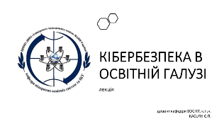
СЛАЙД 2
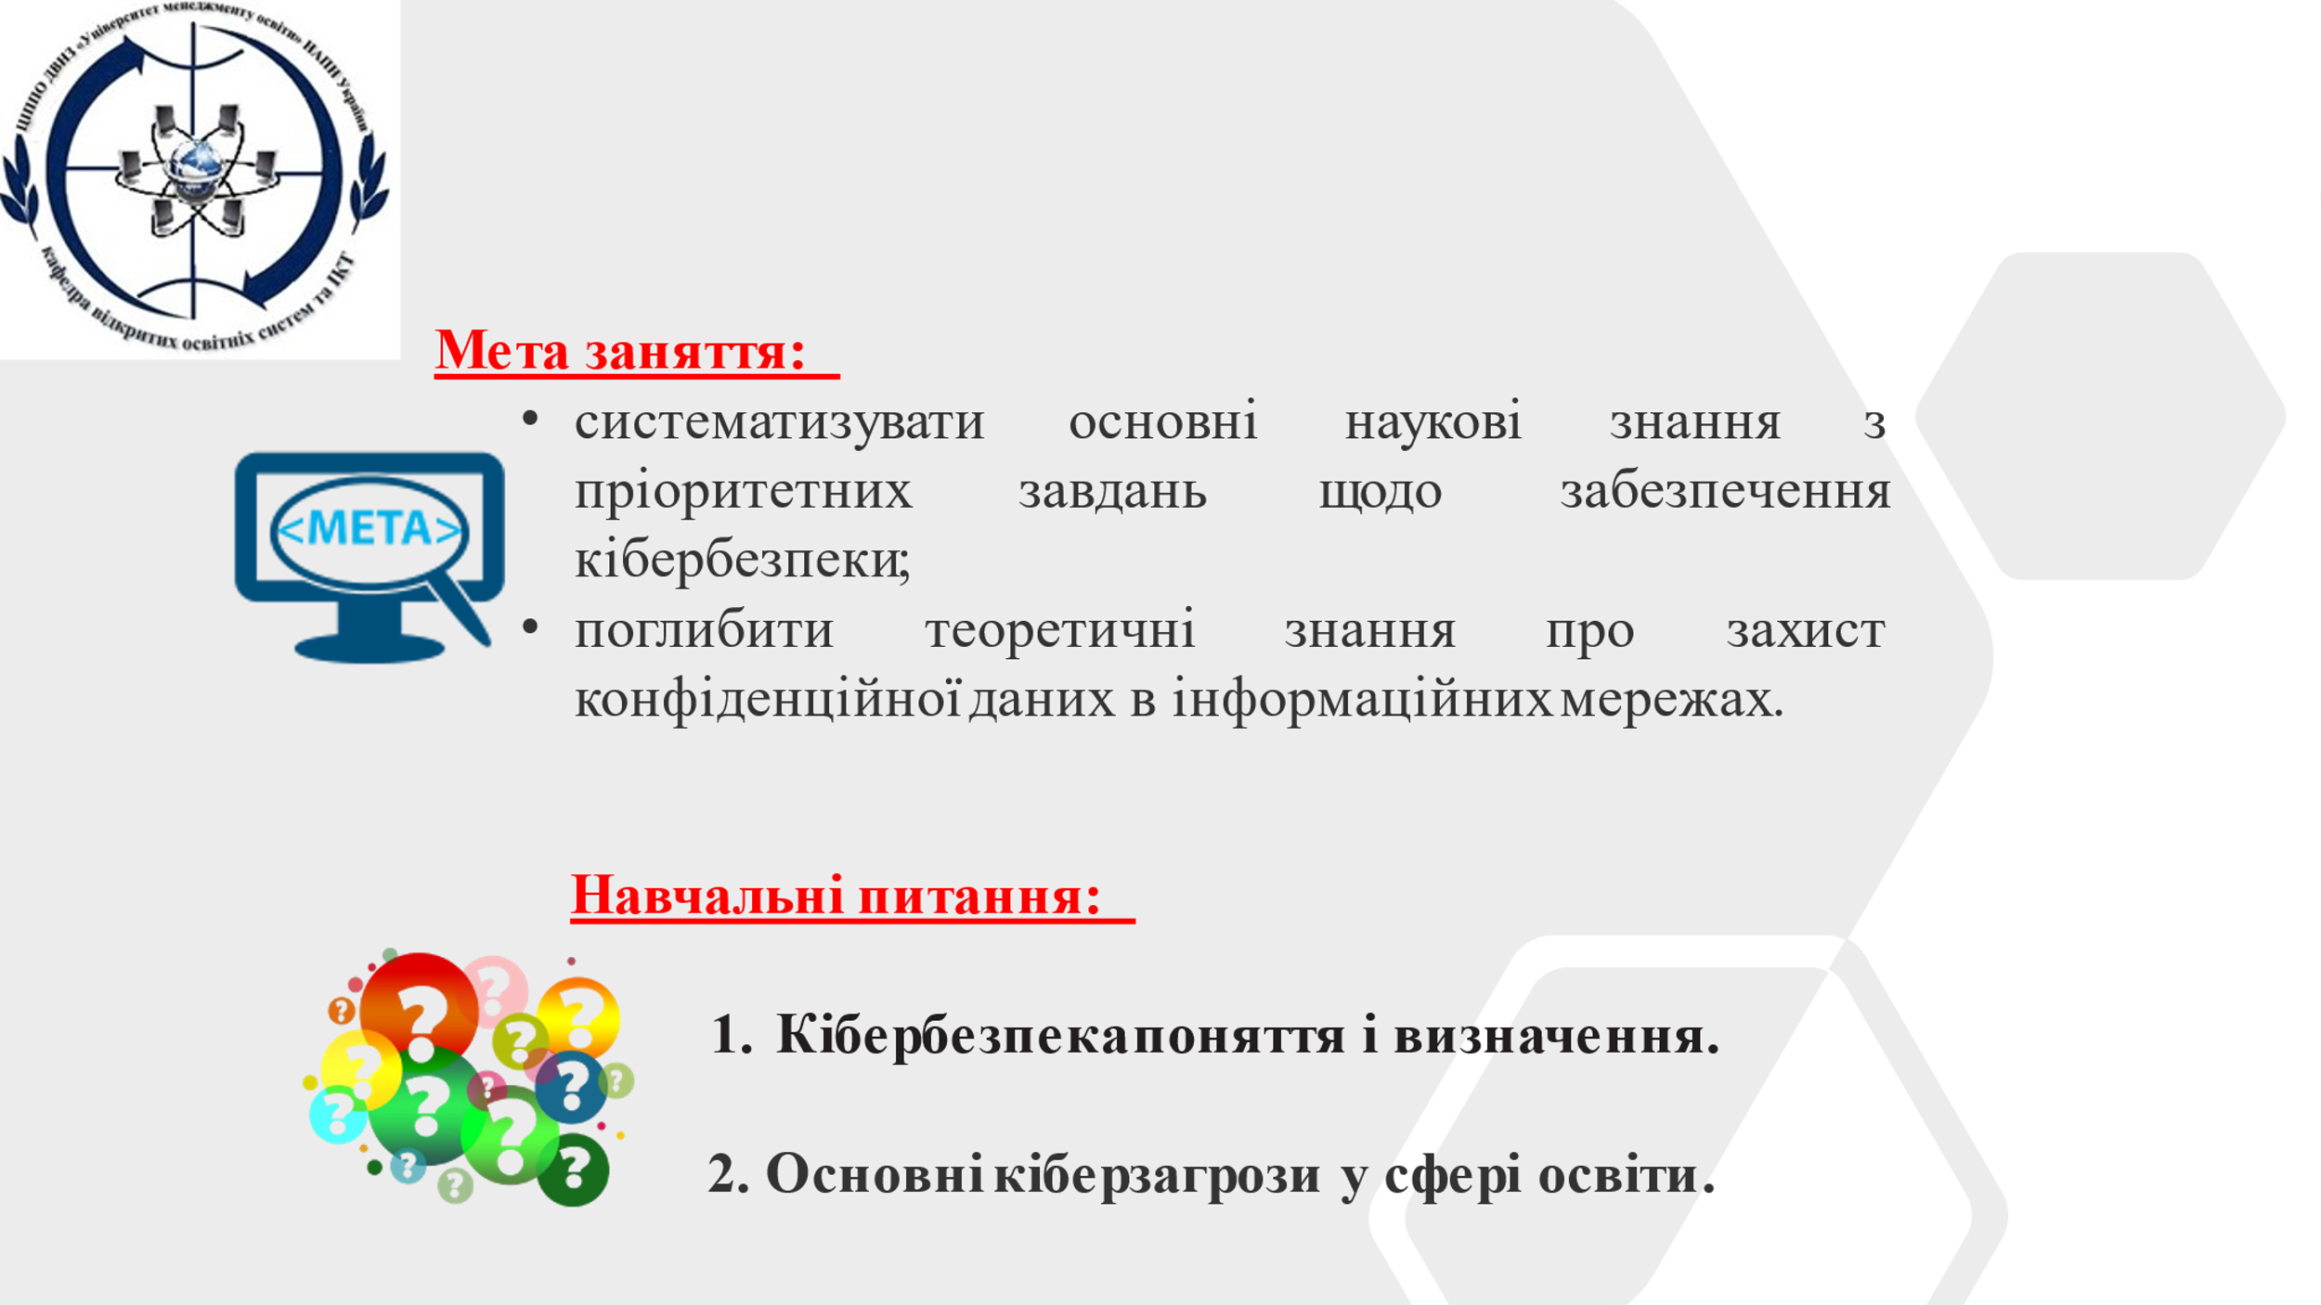

ВСТУП. Науково-технічна революція початку ХХІ сторіччя спричинила в усьому світі глибокі системні перетворення. Передусім завдяки поєднанню досягнень у сфері інформаційно-комунікаційних технологій (ІКТ) сформувалися принципово нові глобальні субстанції — інформаційне суспільство, а також інформаційний та кібернетичний простори, які мають нині практично необмежений потенціал і відіграють провідну роль в економічному та соціальному розвитку кожної країни світу.
Проте через небачене досі поширення ІКТ світова спільнота отримала не лише численні переваги, а й цілу низку проблем, зумовлених дедалі більшою вразливістю інфосфери щодо стороннього кібернетичного впливу. Тому цілком природно виникла необхідність контролю та подальшого врегулювання відповідних стосунків, а отже, і невідкладного створення надійної системи кібернетичної безпеки.
Оскільки саме ці обставини відіграють останнім часом важливу роль у геополітичній конкуренції більшості країн світу, то забезпечення кібербезпеки та злагоди в кіберпросторі стає головним завданням нашої інформаційної епохи.
Ера загальної інформатизації, автоматизації, роботизації має як позитивні сторони (підвищення продуктивності праці, заміну людини в небезпечних професіях, високу швидкість прийняття рішень і реагування), так і суттєві негативні, і навіть небезпечні для існування людства сторони. Це, у першу чергу, небезпека кібератак, що використовуються як засоби гібридних воєн, які вражають оборонну здатність і економіки країн, руйнують їх банківсько-фінансові системи, відбирають шахрайськими способами кошти підприємств і заощадження громадян. Необхідність протистояння кібератакам супротивників і шахраїв є пріоритетною практично для всіх країн світу й України зокрема [6], [7].
В умовах глобалізації та розвитку IT технологій захищеність інформаційних ресурсів є однією з найважливіших складових успішного розвитку суспільства. На даному етапі розвитку відбувається впровадження сучасних інформаційних технологій, що суттєво впливає на зміни у процесах управління. Але відповідно до зростання кількості та складності інформації збільшується і кількість загроз інформаційної системи загалом. Заклади освіти зіграли ключову роль у розвитку комп'ютерної техніки і програмного забезпечення. Вони розробляють, випробовують і впроваджують передові проекти в сфері IT. Зростання кіберзлочинності знижує захист конфіденційної інформації та розробок в закладах освіти. Тому найбільш пріоритетним завданням в даний час є забезпечення інформаційної безпеки, успішне вирішення якого дозволить працівникам закладів освіти та здобувачам освіти взаємодіяти один з одним, не турбуючись про збереження інформації. Одночасно сучасні технології, які забезпечують інформаційну безпеку допомагають закладам освіти вирішувати різні типи завдань, наприклад організація захищеного доступу до освітніх матеріалів і систем з будь-якої точки світу. При побудові системи інформаційної безпеки закладам освіти необхідно враховувати ряд особливостей. У сучасному закладі освіти зберігається і обробляється величезна кількість різних даних, пов'язаних не тільки із забезпеченням освітнього процесу, а й з науково-дослідними та проектно-конструкторськими розробками, персональні дані здобувачів освіти і співробітників, службова, комерційна та інша конфіденційна інформація. Одна зі специфічних ознак захисту інформації в освітній системі полягає в тому, що заклад освіти - публічний заклад з непостійною аудиторією, яка під впливом необмеженого використання та інших непередбачуваних факторів несе загрозу інформаційній безпеці мережі закладів освіти. Особливо гостро ставиться проблема інформаційної безпеки у сфері освіти у зв'язку з її інформатизацією. Все більше з'являється в мережі Інтернет різних освітніх ресурсів. На відміну від друкованої навчально-методичної літератури, яка проходить експертизу, в Інтернеті навчальний матеріал може розмістити будь-який бажаючий. Експертиза інформаційних освітніх ресурсів неможлива. Адже величезний обсяг інформації та комерційні умови доступу не завжди дозволяють оцінити якість таких ресурсів, грамотність, наукову достовірність [1].

- Кібербезпека поняття і визначення

Все ширше використання в останні 30-40 років у найрізноманітніших сферах життєдіяльності суспільства комп’ютерних і телекомунікаційних технологій, у тому числі Інтернет-технологій, разом з великою кількістю переваг привнесло також і чималу кількість загроз. Реалізація цих загроз може завдати значної шкоди як на мікро, так і на макрорівні в рамках суверенних держав, а також і в світовому масштабі. Це призвело до розуміння необхідності вирішення проблеми нейтралізації або мінімізації цієї нової сукупності загроз. Одночасно з цим виникає термін «кібербезпека».
Вважають, що вперше він виник у середині 1990-х років, коли уряд США став досліджувати цю тему. З того часу відбулося досить багато міжнародних і національних форумів, конференцій, семінарів на різних рівнях, опубліковано багато наукових робіт, присвячених найрізноманітнішим аспектам кібербезпеки. Велика кількість країн прийняли або розробляють стратегії кібербезпеки (США, Німеччина, Франція, Канада та багато інших) [8]. У цих умовах актуальною є проблема визначення змісту терміну «кібернетична безпека».

СЛАЙД 3

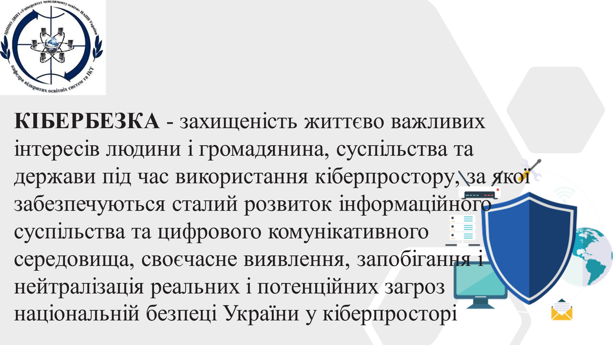
Законом України «Про основні засади забезпечення кібербезпеки України», який ухвалено Верховною Радою 5 жовтня 2017 року, кібербезка визначена, як захищеність життєво важливих інтересів людини і громадянина, суспільства та держави під час використання кіберпростору, за якої забезпечуються сталий розвиток інформаційного суспільства та цифрового комунікативного середовища, своєчасне виявлення, запобігання і нейтралізація реальних і потенційних загроз національній безпеці України у кіберпросторі.
Іншими словами, кібербезпека – це такий стан захищеності життєво важливих інтересів особистості, суспільства і держави в умовах використання комп’ютерних систем та/або телекомунікаційних мереж, за якого мінімізується завдання їм шкоди через: неповноту, невчасність та невірогідність інформації, що використовується; негативний інформаційний вплив; негативні наслідки функціонування інформаційних технологій; несанкціоноване поширення, використання і порушення цілісності, конфіденційності та доступності інформації [8]. Тобто, наскрізною категорією даної дефініції є «інформація», яка і є основним об’єктом інформаційних правовідносин, шо можуть мати місце у кіберпросторі.

СЛАЙД 4
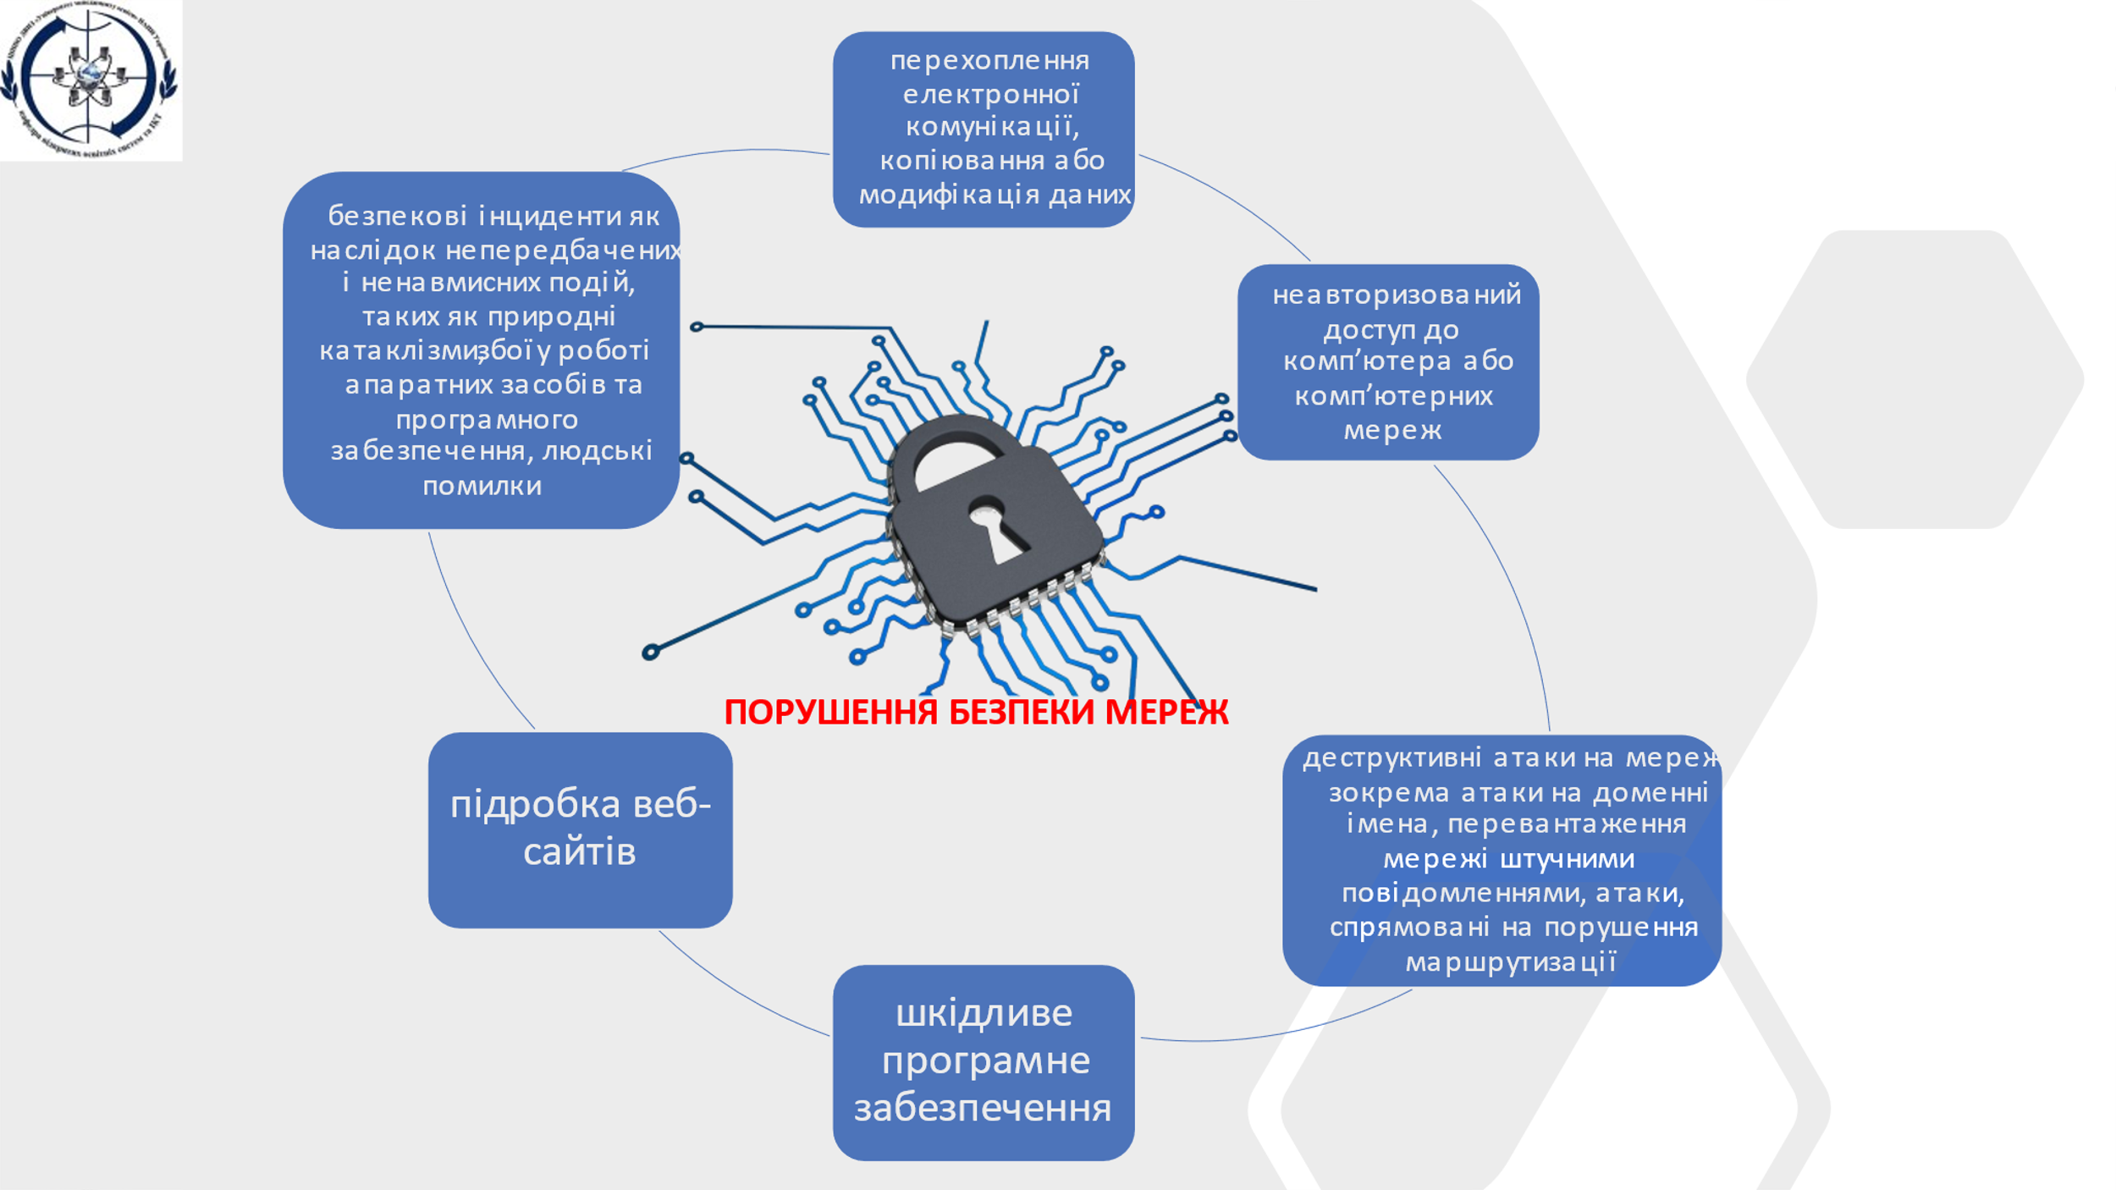
До дій, що порушують безпеку інформаційних мереж і систем відносять:
- перехоплення електронної комунікації, копіювання або модифікація даних;
- неавторизований доступ до комп’ютера або комп’ютерних мереж;
- деструктивні атаки на мережі, зокрема атаки на доменні імена, перевантаження мережі штучними повідомленнями, атаки, спрямовані на порушення маршрутизації;
- шкідливе програмне забезпечення;
- підробка веб-сайтів;
- безпекові інциденти як наслідок непередбачених і ненавмисних подій, таких як природні катаклізми, збої у роботі апаратних засобів та програмного забезпечення, людські помилки [9, C. 36].
Розуміючи важливість діяльності усіх органів управління щодо безпечного користування інформаційними ресурсами у комп’ютерних мережах у Європейському Союзі в 2004 році було створено Європейське агентство з мережевої та інформаційної безпеки, місією якого є допомога Спільноті в забезпеченні особливо високого рівня мережевої та інформаційної безпеки; допомагати Комісії, державам-членам та бізнес-спільнотам у виконанні вимог мережної та інформаційної безпеки, у тому числі нинішнє та майбутнє законодавство Спільноти [14].
Основними завданнями агентства є інформування громадськості про нові віруси, атаки хакерів і проблеми з безпекою інформаційного простору Європи, а також розслідування епідемій електронних вірусів і електронних атак. Особливо підкреслюється, що ENІSA не збирається відігравати роль кіберполіцейських, оскільки для силових операцій є інші структури, а послужить консультативним органом, що надає посильну допомогу як у затриманні злочинців, так і в запобіганні вчиненні злочинів. Агентство планує розробляти і розповсюджувати навчальні посібники, а також проводити навчання персоналу інформаційним ризикам і способам захисту даних. Планується і проведення науково-дослідницької роботи в галузі захисту інформації [14].
Щодо України, то слід зазначити, що практично всі національні стратегії щодо забезпечення кібербезпеки і переважна більшість експертів пов’язують проблематику кібербезпеки саме з використанням у процесі людської діяльності комп’ютерних систем і телекомунікаційних мереж (до останніх належить і мережа Інтернет) [18], а Національний координаційний центр кібербезпеки має стати системоутворюючим елементом всієї системи кібербезпеки та кіберзахисту України. До складу Центру увійшли представники ключових державних органів, які відповідають за весь спектр питань протидії широкому спектру кіберзагроз [22].

СЛАЙД 5
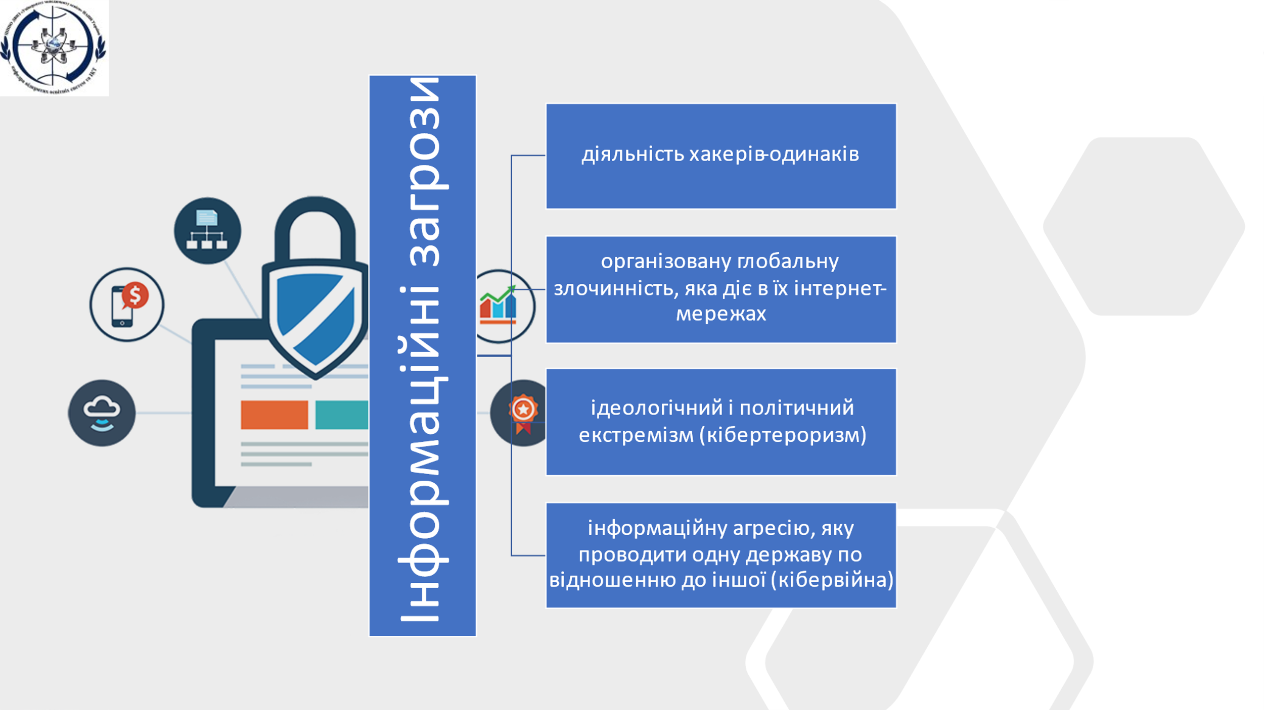
На думку аналітика лондонського Королівського інституту закордонних справ (Chatam House) П. Корніша, до інформаційних загроз слід віднести:
• діяльність хакерів-одинаків;
• організовану глобальну злочинність, яка діє в їх інтернет-мережах;
• ідеологічний і політичний екстремізм (кібертероризм);
• інформаційну агресію, яку проводити одну державу по відношенню до іншої (кібервійна).
Отже ми з’ясували визначення кібербезпеки та основні загрози які несе несанкціонований доступ до інформаційних мережах.

- Основні кіберзагрози у сфері освіти.

СЛАЙД 6

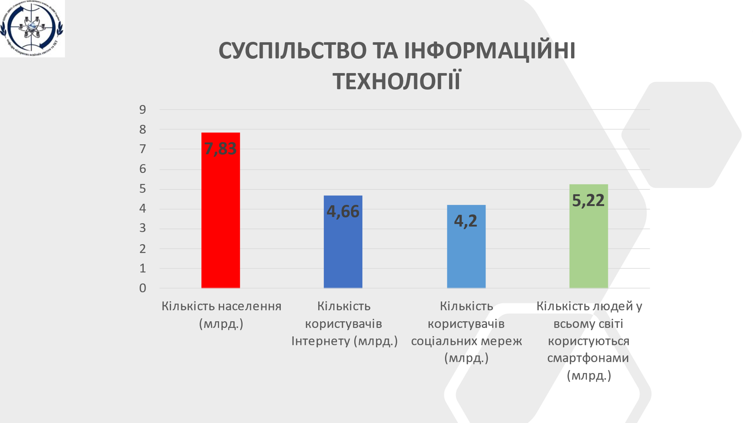
За даними звіту «Глобальний стан цифрових технологій 2021», станом на січень 2021 року кількість глобальних користувачів смартфонів становила 5,22 мільярда; кількість користувачів Інтернету становила 4,66 млрд; кількість користувачів соціальних мереж становила 4,2 мільярда.
Звіт показує, що станом на січень 2021 року населення світу складає 7,83 мільярда. Згідно з доповіддю ООН, ця кількість наразі збільшується зі швидкістю 1% на рік. Це означає, що з початку 2020 року загальна чисельність населення в світі збільшилась більш ніж на 80 мільйонів людей.
Наразі 5,22 мільярда людей у всьому світі користуються смартфонами, що еквівалентно 66,6% усього населення світу. З січня 2020 року кількість користувачів смартфонів збільшилася на 1,8% (93 млн), тоді як загальна кількість мобільних з’єднань (одна особа, що володіє декількома пристроями) зросла на 0,9% (72 млн) до 8,02 млрд (січень цього року).
У січні 2021 року кількість людей, які користуються Інтернетом у всьому світі, досягла 4,66 мільярда, що на 316 мільйонів (7,3%) більше, ніж за аналогічний період минулого року. Наразі глобальний рівень проникнення в Інтернет становить 59,5%. Однак спалах COVID-19 справив значний вплив на кількість користувачів Інтернету. Тож фактичне число може бути вищим.
За оцінками Statista, кількість інтернет-користувачів продовжить зростати і досягне рівня 5 млрд в наступні два роки. Очікується, що до 2025 року кількість користувачів Інтернету досягне майже 5,6 млрд.
Популярність соціальних мереж стрімко зросла
За останній рік кількість користувачів соціальних мереж зросла більш ніж на 13%. На початок 2021 року в світі було близько 500 мільйонів нових користувачів, що призвело до загальної кількості глобальних користувачів майже до 4,2 мільярда.
У 2020 році в середньому щодня понад 1,3 мільйона нових користувачів приєднувалось до соціальних мереж. Це еквівалентно приблизно 155 000 нових користувачів за секунду.
Середній користувач проводить у соціальних мережах 2 години 25 хвилин щодня. У 2021 році глобальні користувачі соціальних мереж витратили на соціальні мережі 3,7 трильйона годин.
Філіппінці досі є найбільшими споживачами соціальних мереж у світі, користуючись соціальними платформами в середньому 4 години 15 хвилин на день. Це на півгодини довше, ніж колумбійці, які посідають друге місце.
На відміну від них, японські користувачі проводять у соціальних мережах менше години на день. На даний момент це значення дорівнює 51 хвилині. Але все одно воно на 13% вище у порівнянні з попереднім роком.
Смартфони стали нашим першим екраном
Дані App Annie показують, що користувачі Android у всьому світі користуються своїми телефонами більше 4 годин на день. Загалом це означає, що користувачі Android за останні 12 місяців використали понад 3,5 трильйони годин на свої смартфони.
Крім того, у звіті App Annie про стан мобільних пристроїв за 2021 рік також видно, що зараз люди проводять більше часу зі смартфонами, ніж з телевізорами.
Інші дані показують, що для пересічного користувача Інтернету щоденний час перебування на смартфоні становить 3 години 39 хвилин. На відміну від них, загальний час перегляду телевізора щодня становив 3 години 24 хвилини. Це означає, що нинішні користувачі Інтернету витрачають на смартфони приблизно на 7% більше часу, ніж на перегляд телевізора.
Збільшення часу в Інтернеті
Загалом середньостатистичні користувачі перебувають в Інтернеті на всіх пристроях майже 7 годин на день. Це еквівалентно більше 48 годин онлайн-часу на тиждень, тобто 2 дні з кожних 7 днів люди перебувають в мережі.
Якщо припустити, що середній час сну на день у кожного становить від 7 до 8 годин, це означає, що близько 42% нашого неспання проводиться в Інтернеті. І час, коли ми користуємось Інтернетом, майже такий самий, як і час, коли ми спимо.
Звички пошуку в Інтернеті змінюються
Традиційні пошукові системи все ще незамінні. 98% респондентів сказали, що користуються пошуковими системами щомісяця. Однак більше 70% респондентів також заявили, що зараз вони використовують щонайменше один спеціалізований інструмент на місяць замість стандартних текстових пошукових систем для отримання інформації в Інтернеті.
Голосовий інтерфейс – найпопулярніший вибір. 45% глобальних користувачів Інтернету заявили, що користувались голосовим пошуком або голосовими командами протягом останніх 30 днів.
У той же час майже третина користувачів Інтернету у всьому світі також щомісяця використовують засоби розпізнавання зображень на своїх смартфонах. У Латинській Америці та Південно-Східній Азії широко використовуються такі інструменти, як Pinterest Lens та Google Lens.
Але в постійно змінюваній поведінці пошуку найцікавішою тенденцією може бути зростання соціального пошуку. Зараз приблизно 45% глобальних користувачів Інтернету кажуть, що вони звертаються до соціальних мереж, коли шукають інформацію про товари чи послуги, які вони хочуть придбати.
Це число навіть вище серед молодих користувачів. Користувачі покоління Z (люди 1995 — 2009 років народження) заявили, що вони частіше шукають бренди в соціальних мережах, а не в пошукових системах.
Як ви бачите, стрімкий розвиток інформаційних технологій в Україні, який ми спостерігаємо останнє десятиріччя, невблаганно супроводжується динамічним розвитком злочинів у цій сфері. З уроків історії ми добре знаємо, що будь-який розвиток і прогрес, який приносив людству цивілізаційні блага й нові можливості, завжди супроводжувався негативними явищами. У цьому разі масова комп'ютеризація та стрімкий розвиток цифрових технологій, які значно спростили життя людині, не стали винятком. Так, з абсолютною впевненістю можна сказати, що саме так звані кіберзлочини є найдинамічнішою групою суспільно небезпечних діянь, адже з кожним роком кіберзлочини стають дедалі масовішими й небезпечнішими.
Усі ми добре пам'ятаємо, як у 2017 році в Україні відбулася масштабна атака вірусом Petya: були уражені енергетичні компанії, українські банки, аеропорт «Бориспіль», аеропорт Харкова, Чорнобильська АЕС, урядові сайти, київський метрополітен тощо. Такого безпрецедентного масштабного вторгнення в сервери вітчизняних компаній наша країна ще не зазнавала. За даними експертів Міжнародного валютного фонду, економічні втрати від атаки вірусу Petya становили майже 850 млн доларів. Водночас заяви постраждалих компаній до кіберполіції про втрату даних часто залишались без відповіді, адже знайти та притягти до відповідальності зловмисника в цьому разі виявилось неможливо.
За дослідженням Rapple з посиланням на експертів антивірусної компанії McAfee спільно з Центром стратегічних міжнародних досліджень В середньому збиток від дій хакерів по всьому світу оцінюється в 600 мільярдів доларів щорічно.
Експерти відзначають, що встановити реальні масштаби втрат від дій кіберзлочинців надзвичайно складно і майже неможливо, так як більшість компаній приховують подібну інформацію, інші ж - можуть оцінити вартість даних, викрадених або пошкоджених хакерами.
Дослідники поділяють витрати компаній на шість основних категорій: втрата інтелектуальної власності, усунення наслідків кіберзлочини, втрата бізнес-інформації, порушення безперебійності роботи IT-систем, вартість забезпечення безпеки мереж, а також шкоди репутації в результаті атаки.
За словами експертів, для повноти звіту широко використовується метод проведення порівняння з аналогічними випадками, де собівартість шкоди вже була встановлена. Цей метод може застосовуватися як раз до тих компаній, які не можуть або не хочуть самостійно оцінювати або розголошувати отримані збитки.

Сьогодні майже всі фахівці у сфері інформаційних технологій визнають, що ситуація з кіберзлочинністю у світі погіршується. Організована злочинність дедалі частіше використовує Інтернет з метою приховання своєї діяльності. Зараз нікого не здивуєш існуванням мережі Darknet, за допомогою якої злочинці фактично створили чорний ринок для збуту наркотиків, зброї, крадених товарів тощо. Завдяки технологіям, які забезпечують мережеву анонімність, ця частина Інтернету залишається абсолютно безконтрольною, а тому безпечною для діяльності різноманітних злочинних угруповань. За даними, наданими Національною поліцією України, кількість організованих груп і злочинних організацій, що вчиняють кримінальні правопорушення з використанням високих інформаційних технологій, за останній рік збільшилась на 36 %.
Щодо класифікації кіберзлочинів, то в Конвенції Ради Європи про кіберзлочинність, яку Верховна Рада України ратифікувала й імплементувала до українського законодавства починаючи з 11.10.2005, виокремлено чотири основні типи кіберзлочинів:
СЛАЙД 7
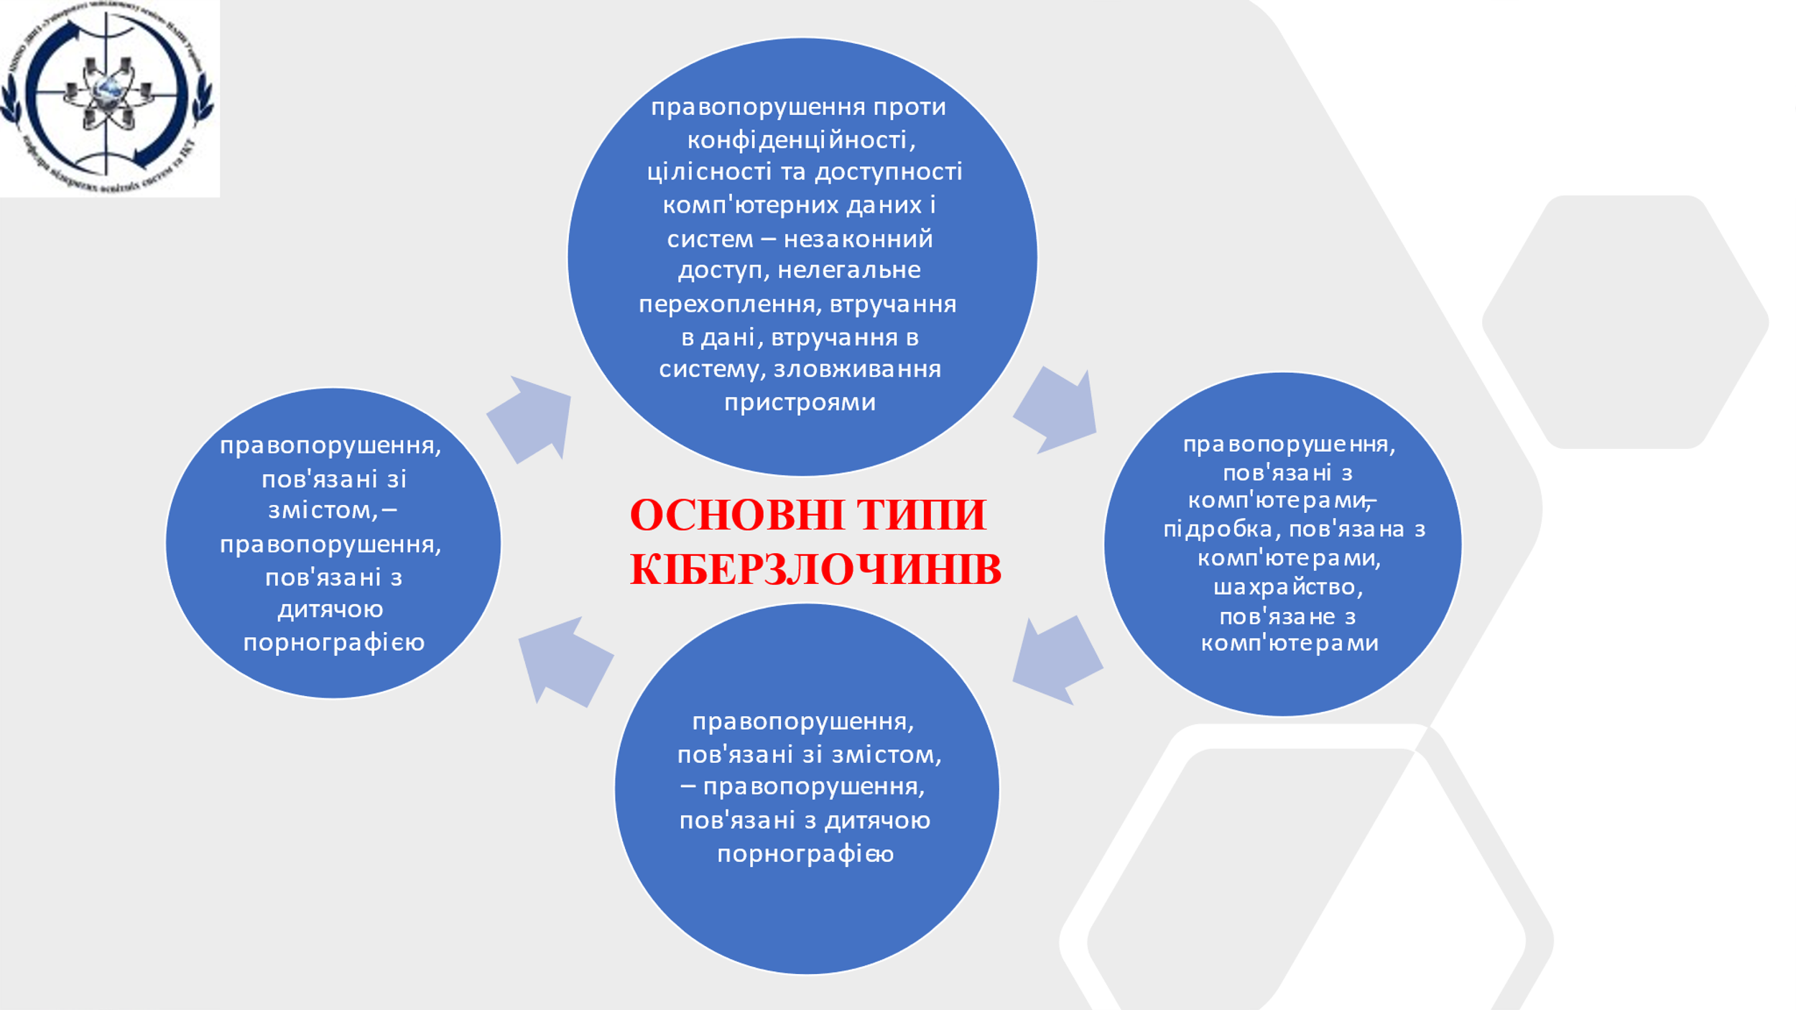
• правопорушення проти конфіденційності, цілісності та доступності комп'ютерних даних і систем – незаконний доступ, нелегальне перехоплення, втручання в дані, втручання в систему, зловживання пристроями;
• правопорушення, пов'язані з комп'ютерами, – підробка, пов'язана з комп'ютерами, шахрайство, пов'язане з комп'ютерами;
• правопорушення, пов'язані зі змістом, – правопорушення, пов'язані з дитячою порнографією;
• правопорушення, пов'язані з порушенням авторських і суміжних прав.

СЛАЙД 8
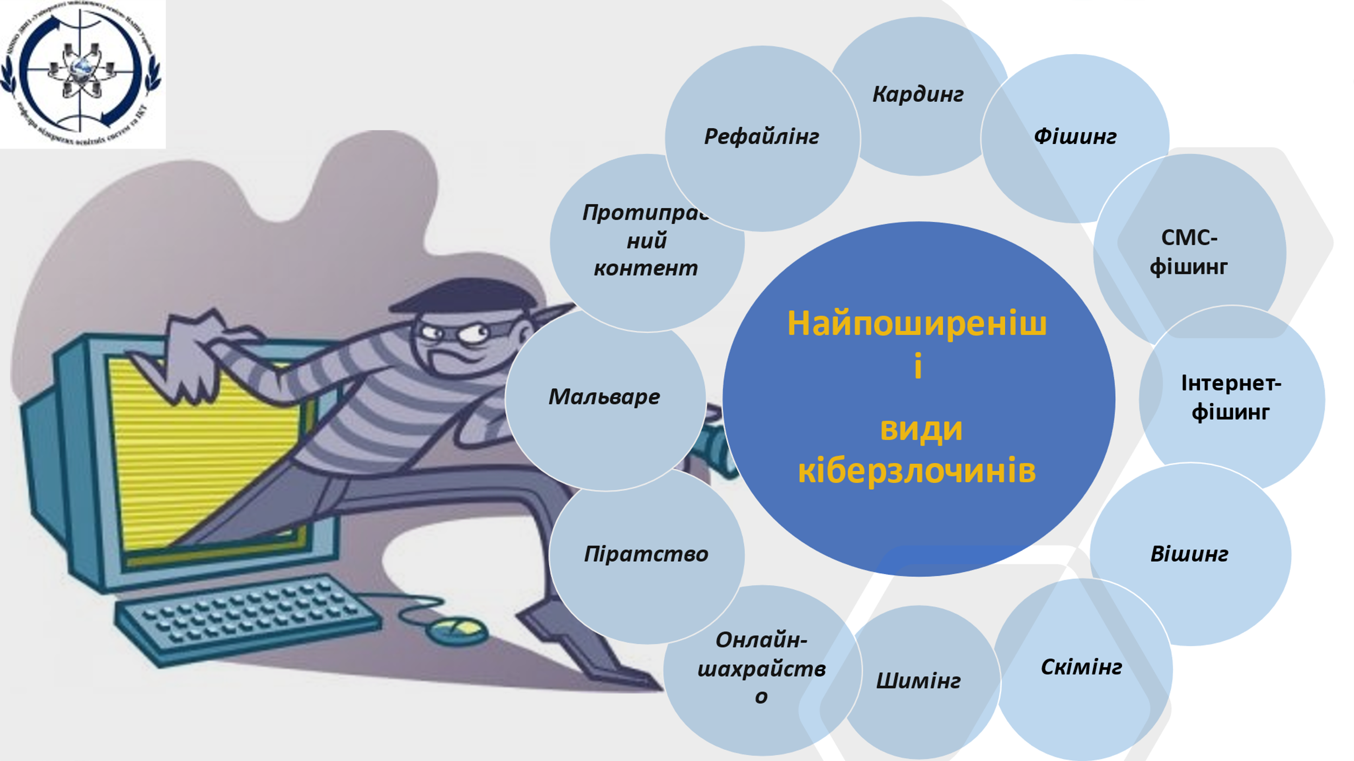
Найпоширеніші види кіберзлочинів
Кардинг – шахрайські операції з кредитними картками (реквізитами кредитних карток), які не погоджені власником картки. Це може бути крадіжка чи незаконне отримання кредитної картки, викопіювання даних картки для подальшого її підроблення, викопіювання реквізитів картки для здійснення покупок через Інтернет без участі власника картки. У будь-якому разі основною метою злочинців є отримання доступу до чужих грошових коштів. Для досягнення цієї мети зловмисники вигадують різноманітні способи отримання потрібної інформації в неуважних і легковірних громадян. Одним із таких способів є фішинг.
Фішинг – шахрайські дії, спрямовані на виманювання реквізитів картки у її власника. Зазвичай власник кредитної картки сам добровільно повідомляє шахраям потрібну інформацію.
Фішинг буває кількох видів:
• СМС-фішинг, коли потенційна жертва шахраїв отримує повідомлення про те, що її кредитну картку заблокував банк, а для розблокування необхідно надати реквізити, або ж про те, що власник картки отримав виграш, але потрібно заплатити за його доставку. Варіацій СМС-повідомлень безліч, тому потрібно бути особливо уважними й обачними, якщо ви отримуєте повідомлення.
• Інтернет-фішинг, коли шахраї створюють фішингові (підроблені) сторінки, які імітують офіційні сторінки банків, платіжних сервісів, інтернет-магазинів тощо. На жаль, не всі уважно перевіряють назву сайта, уводячи дані кредитної картки, що на руку кібершахраям.
Вішинг – це майже той самий фішинг, однак виманювання реквізитів картки зловмисники здійснюють за допомогою телефонних дзвінків (шахраї часто представляються працівниками банку й намагаються вивідати у власника картки ПІН-код чи примусити здійснити якісь дії зі своїм рахунком).
Скімінг – копіювання даних платіжної картки за допомогою спеціального пристрою (скімера). Зазвичай відбувається під час здійснення карткових операцій із банкоматами. Для отримання даних злочинці використовують міні-камери або змінні клавіатури.
Шимінг – модернізований різновид скімінгу. У цьому разі шахраї використовують майже непомітний прилад, який розміщують усередині картридера. Таким чином дані кредитки копіюються непомітно.
Онлайн-шахрайство – фальшиві інтернет-аукціони, інтернет-магазини, сайти й телекомунікаційні засоби зв'язку.
Піратство – протиправне розповсюдження об'єктів інтелектуальної власності в Інтернеті.
Мальваре – створення та поширення вірусів і шкідливого програмного забезпечення.
Протиправний контент – контент, який пропагує екстремізм, тероризм, наркоманію, порнографію, культ жорстокості й насильства.
Рефайлінг – незаконна підміна телефонного трафіку.
Крім того, за словами очільника кіберполіції Олександра Гринчака, до кіберполіції дуже часто звертаються потерпілі із заявами про викрадення криптовалюти. Є шахрайські схеми, коли власник електронного гаманця надає доступ шахраям до своїх акаунтів і вони переводять десятки тисяч доларів на інший гаманець. Кіберполіція кваліфікує цей вид злочину як шахрайство з використанням електронно-обчислювальної техніки. Крім того, на думку О. Гринчака, криптовалюта має бути легалізована й підконтрольна, адже за її допомогою вчиняють багато злочинів, таких як продаж наркотиків, зброї тощо.
Наслідки кібератак
На перший погляд може здатися, що кібератаки не можуть завдати великої шкоди та не забирають людських життів. Але це лише на перший погляд. Розглянемо більш детально, до яких наслідків може призвести кожна з кібератак, що використовуються під час проведення кібероперацій:
вандалізм — атака, яка, звісно, не вбиває людей, але завдає удару по авторитету держави як у світі, так і серед населення, простими словами, завдає репутаційних втрат. До таких кібернетичних атак можна віднести псування офіційних Інтернет-сторінок, заміну змісту образливими чи пропагандистськими малюнками;
пропаганда — розсилка спаму, що містить інформацію пропагандистського характеру, фейкові новини для просування вигідної точки зору та дезорієнтації населення. А тепер уявімо, якби не було пропаганди на території Криму, в Луганську та Донецьку, — чи знайшла б Росія таку підтримку серед місцевого населення в 2014 році? Ні! Пропаганда почалася ще задовго до 2014 року, велася постійно й була зосереджена на певній верстві населення, так званій цільовій аудиторії;
збір інформації — злом приватних сторінок або серверів баз даних для збору цінної інформації та її заміни на інформацію, корисну іншій стороні. У цьому випадку дезінформація та викрадення даних, наприклад, відомостей щодо пересування наших військ у районі ведення бойових дій, призведе до неминучих людських втрат. Інша назва — кібершпигунство;
відмова сервісу — атаки з великої кількості комп’ютерів, основна мета яких — порушення функціонування сайтів або комп’ютерних систем. Лише уявіть собі таку ситуацію, коли в комп’ютерній системі, яка відповідає за обробку даних, отриманих з лінії розмежування, почалися збої та помилки в роботі, наслідком цього може стати те, що командир не зможе швидко прийняти правильне рішення;
втручання в роботу обладнання — атаки на комп’ютери або сервери, які, наприклад, забезпечують роботу комунікаційних цивільних або військових систем, що, у свою чергу, призведе до відключення або виникнення помилок при обміні даними, а ще гірше — буде втрачено зв’язок, а відтак можливість управління діями підрозділів;
атаки на об’єкти критичної інфраструктури — атаки на комп’ютери та системи, що забезпечують життєдіяльність міст, а саме: системи водопостачання, електроенергії, транспорту тощо. У цьому випадку навіть прикладів не треба наводити, ви всі самі можете уявити жахливі наслідки, бо все наше життя залежить від дієздатності таких систем.
СЛАЙД 9
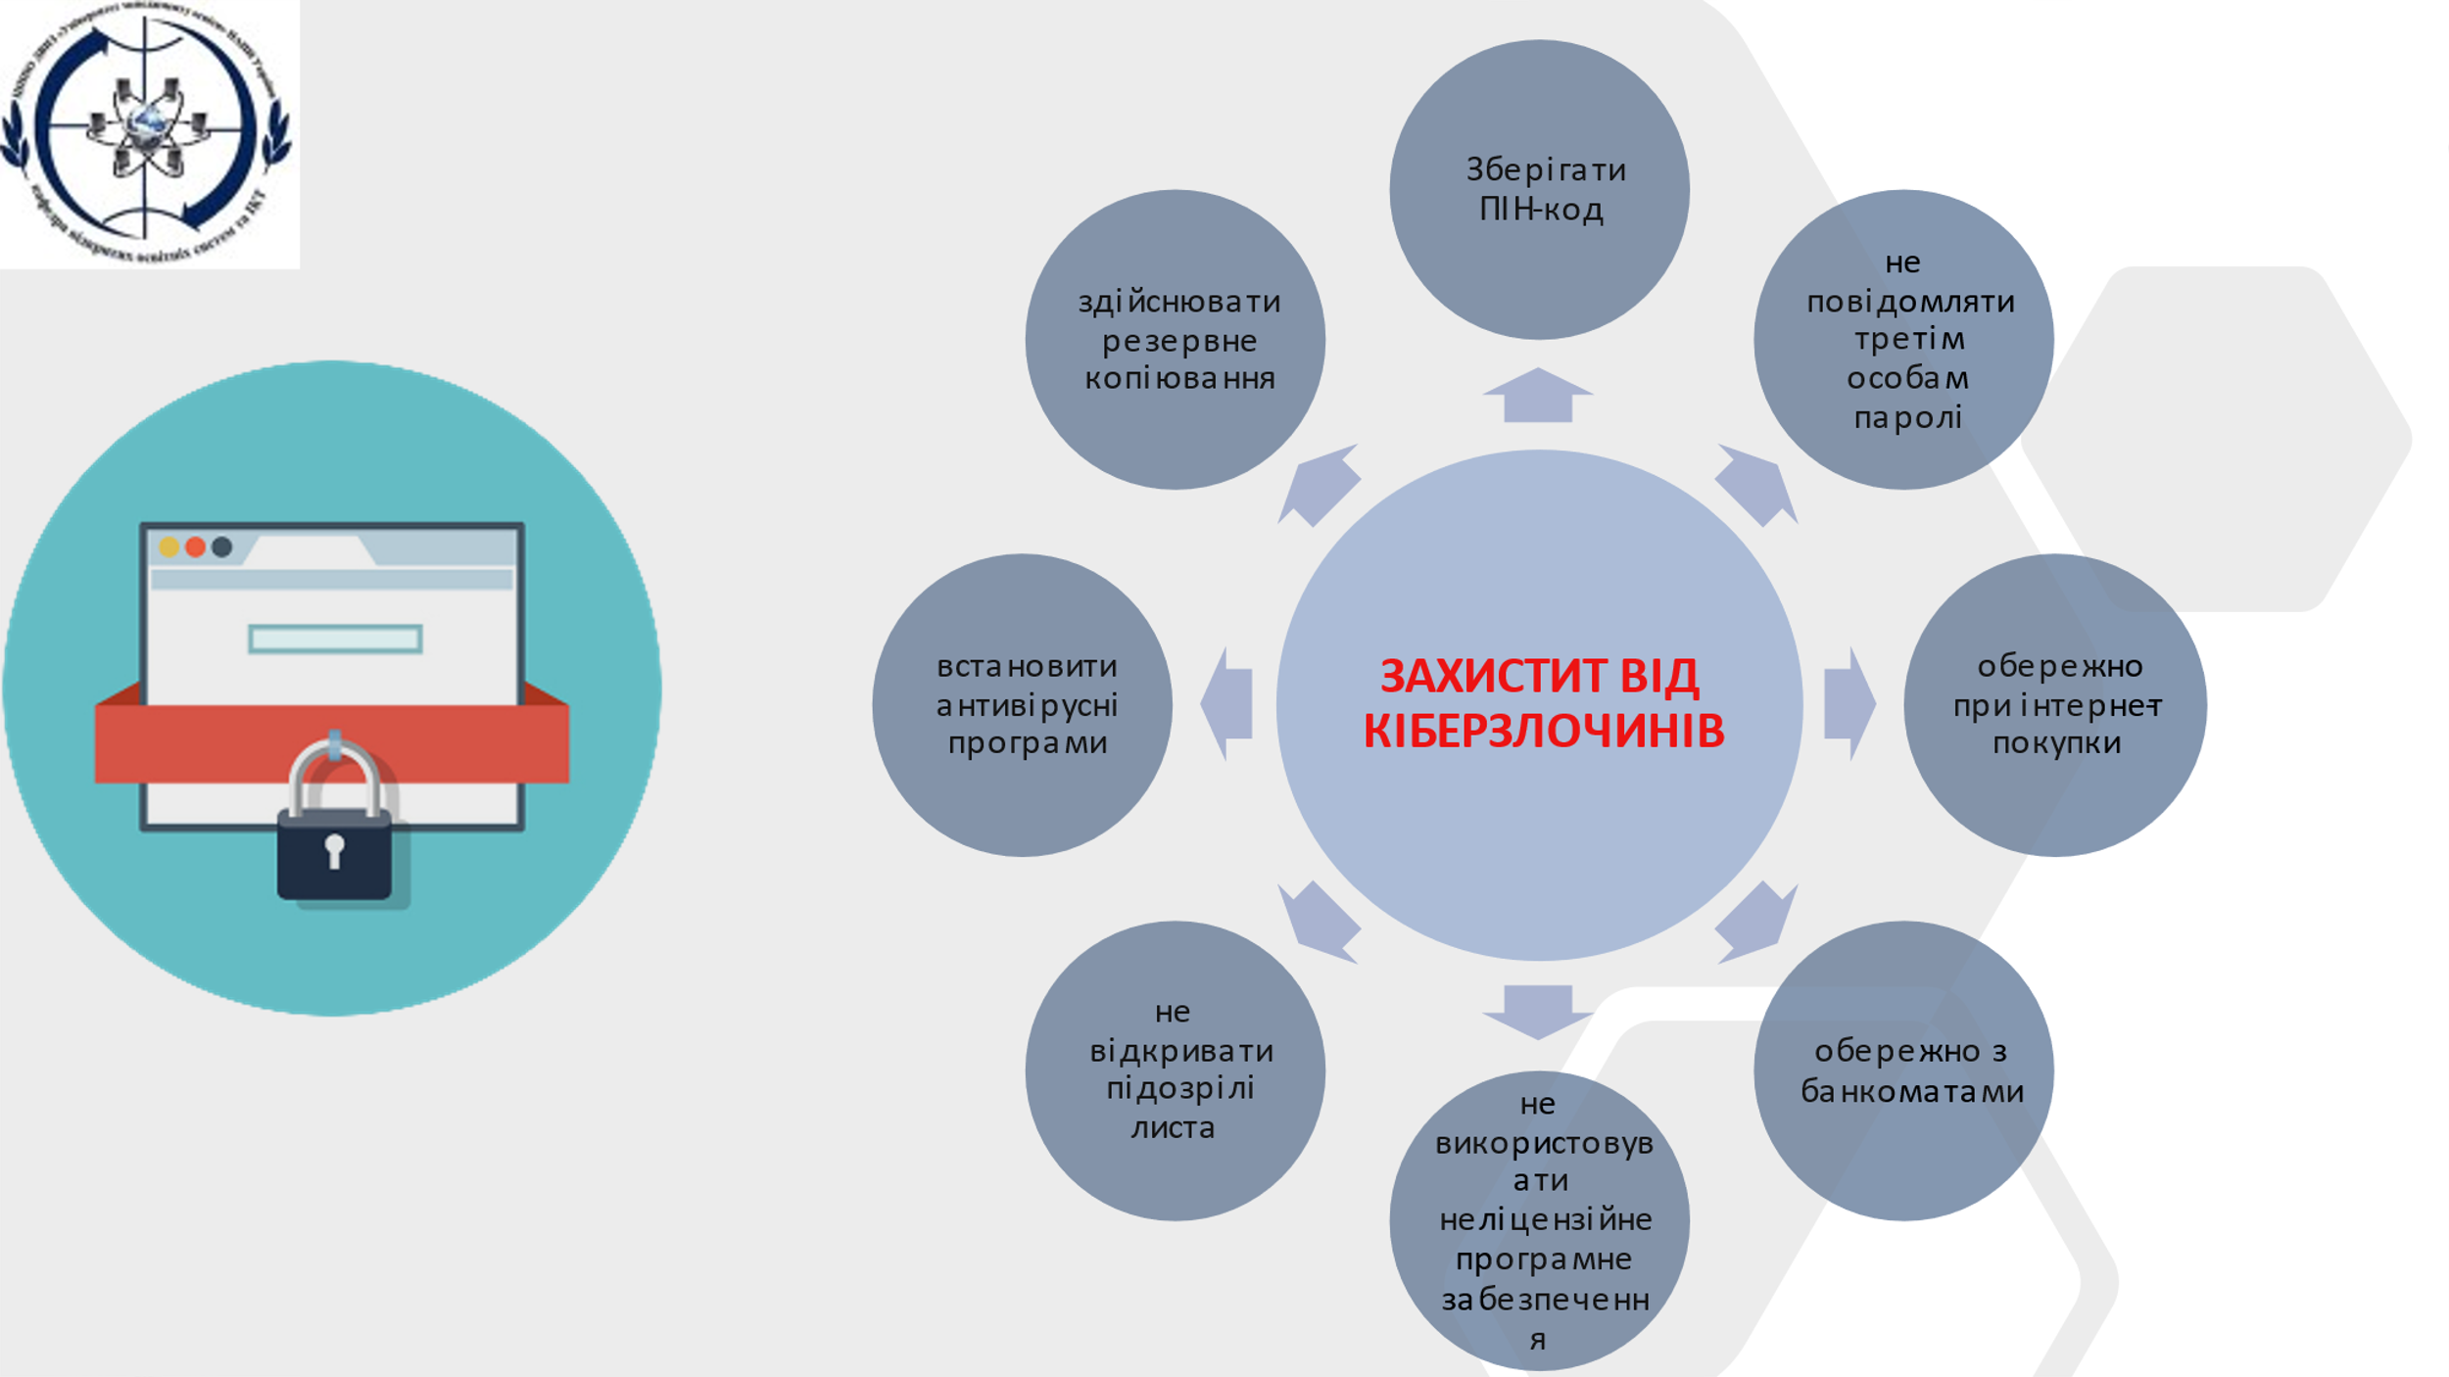

Як захистити себе від кіберзлочинів?
Звісно, викладений вище перелік шахрайських дій не є виключним, але, дотримуючись кількох простих правил, можливо суттєво полегшити своє життя, зберігши і нерви, і гроші.
1. Зберігати ПІН-код кредитки, паролі, дані для входу в інтернет-банкінг у надійному місці, найкраще – у власній пам'яті.
2. У жодному разі не повідомляти третім особам паролі й реквізити картки.
3. Бути дуже обережними, здійснюючи інтернет-покупки. Користуватися лише офіційними й перевіреними сайтами.
4. Користуватися банкоматами, розміщеними у відділеннях банків або в місцях із відеонаглядом.
5. Не використовувати неліцензійне програмне забезпечення та не завантажувати його безкоштовно з підозрілих сайтів.
6. Не відкривати підозрілі листа та не переходити за незрозумілими посиланнями.
7. Обов'язково встановити антивірусні програми.
8. Здійснювати резервне копіювання важливих файлів і не надавати доступу стороннім особам до свого комп'ютера та/або телефону.
Певна річ, указані заходи не є панацеєю від усіх можливих загроз, які є в Інтернеті, однак дають змогу значно мінімізувати ризики втрати важливої інформації.
Система освіти є частиною загальнодержавної інформаційної системи, тому кібернебезпеки притаманні і для її інформаційних мереж, а саме:
СЛАЙД 10
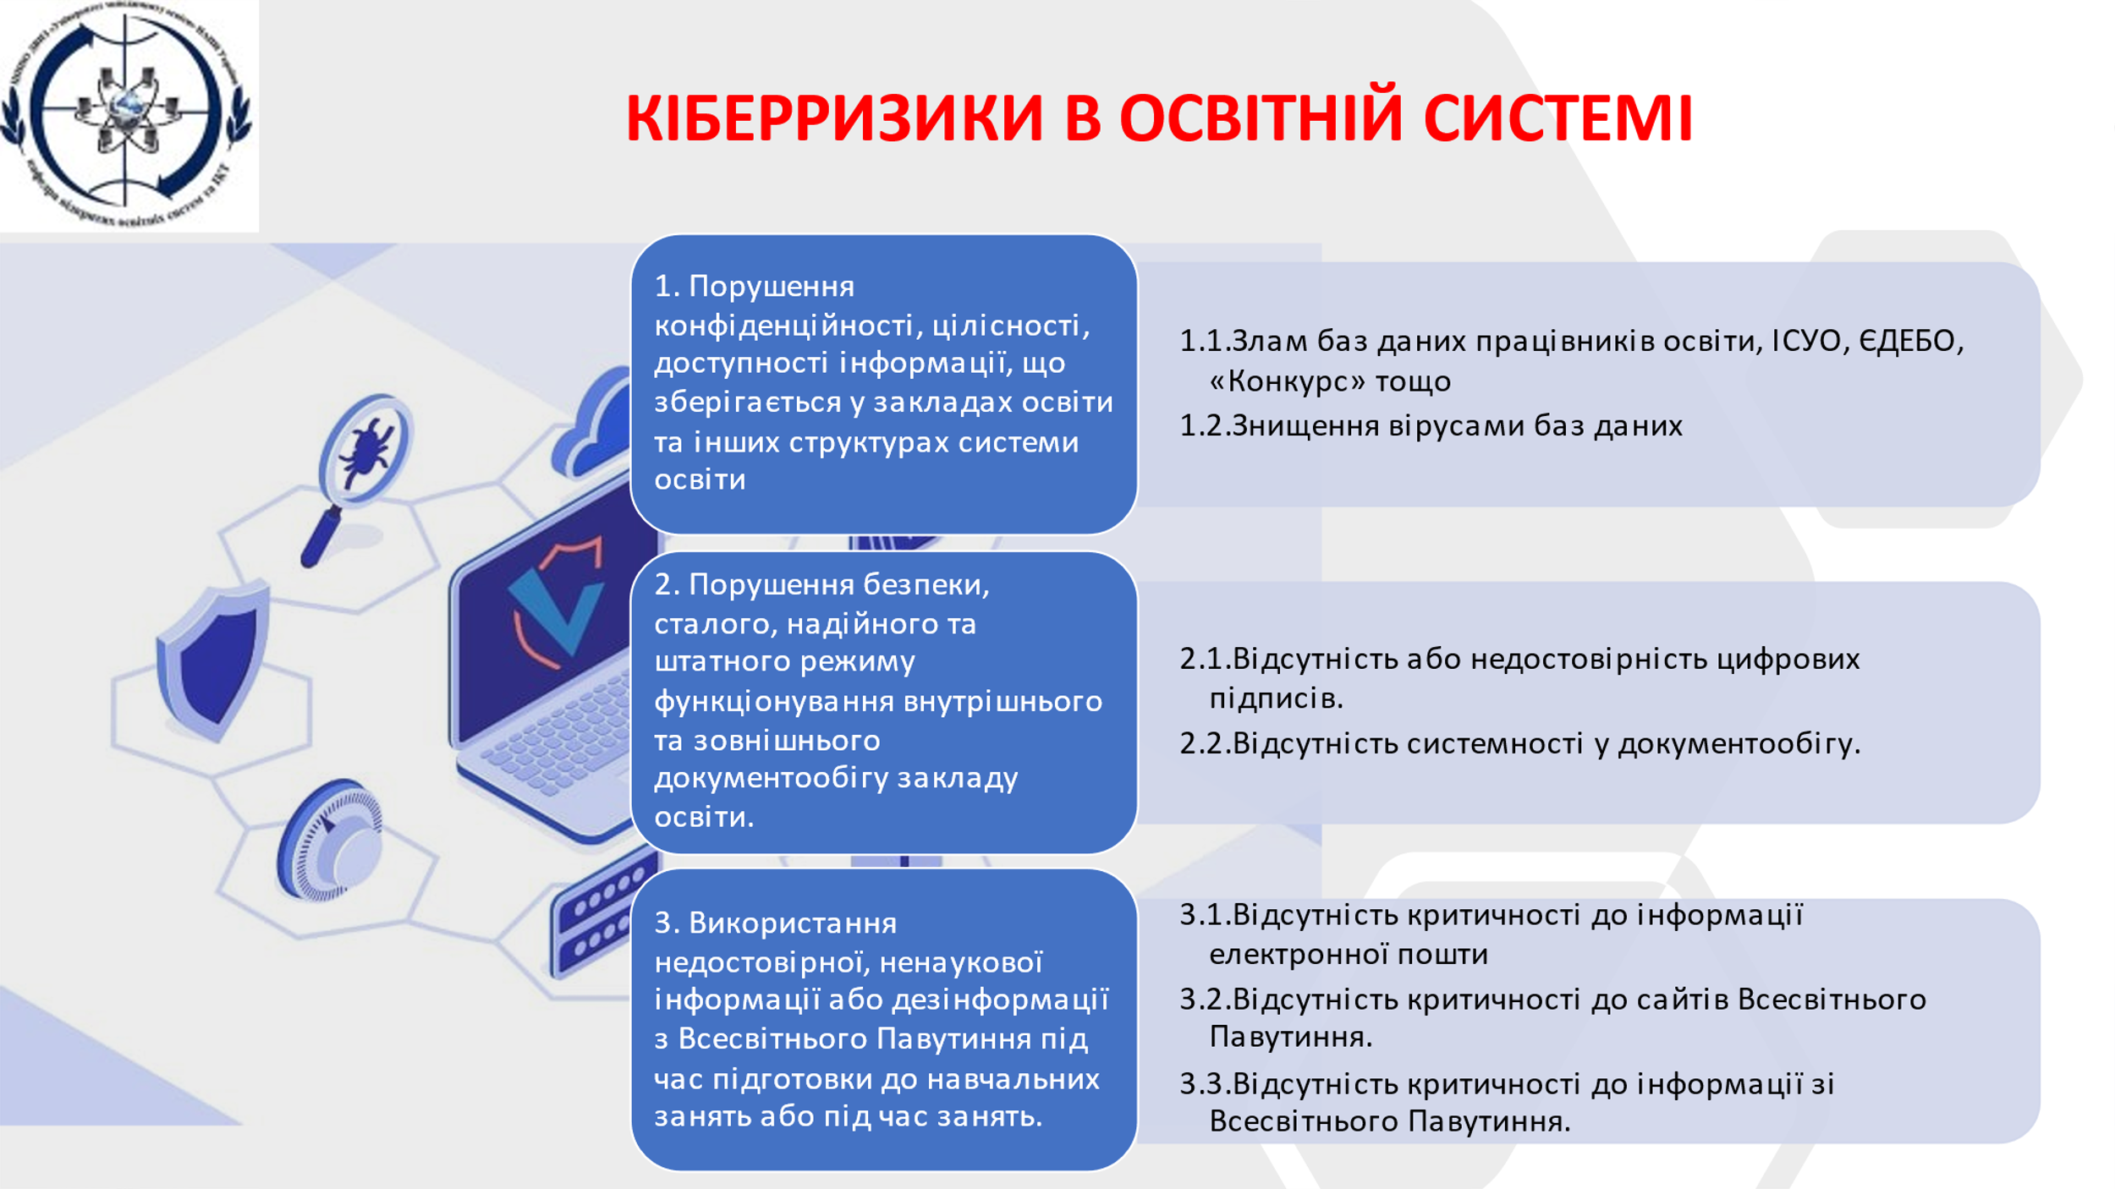
1. Порушення конфіденційності, цілісності, доступності інформації, що зберігається у закладах освіти та інших структурах системи освіти.
1.1.Злам баз даних працівників освіти, ІСУО, ЄДЕБО, «Конкурс» тощо.
1.2.Знищення вірусами баз даних
2. Порушення безпеки, сталого, надійного та штатного режиму функціонування внутрішнього та зовнішнього документообігу закладу освіти.
2.1.Відсутність або недостовірність цифрових підписів.
2.2.Відсутність системності у документообігу.
3. Використання недостовірної, ненаукової інформації або дезінформації з Всесвітнього Павутиння під час підготовки до навчальних занять або під час занять.
3.1.Відсутність критичності до інформації електронної пошти
3.2.Відсутність критичності до сайтів Всесвітнього Павутиння.
3.3.Відсутність критичності до інформації зі Всесвітнього Павутиння.
Сьогодні вчителі та учні, викладачі та студенти використовують в освітньому процесі Інтернет як потужне джерело інформаційних, методичних ресурсів для отримання нових даних, які ще не встигли потрапити в підручники та попадають під загрозу кібератаки.
У сучасному закладі освіти зберігається і обробляється величезна кількість різних даних, пов'язаних не тільки із забезпеченням освітнього процесу, а й з науково-дослідними і проєктно-конструкторськими розробками, персональні дані здобувачів освіти і працівників, службова, комерційна та інша конфіденційна інформація. Зростання кількості злочинів у сфері високих технологій диктує свої вимоги до захисту ресурсів обчислювальних мереж закладів освіти і ставить завдання щодо побудови ними власної інтегрованої системи безпеки. Вирішення цього завдання потребує наявності нормативно-правової бази, формування концепції безпеки, розроблення заходів, планів і процедур щодо безпечної роботи, проєктування, реалізації і супроводу технічних засобів захисту інформації в рамках закладу освіти. Ці складові визначають єдину політику забезпечення безпеки інформації в закладі освіти.
СЛАЙД 11
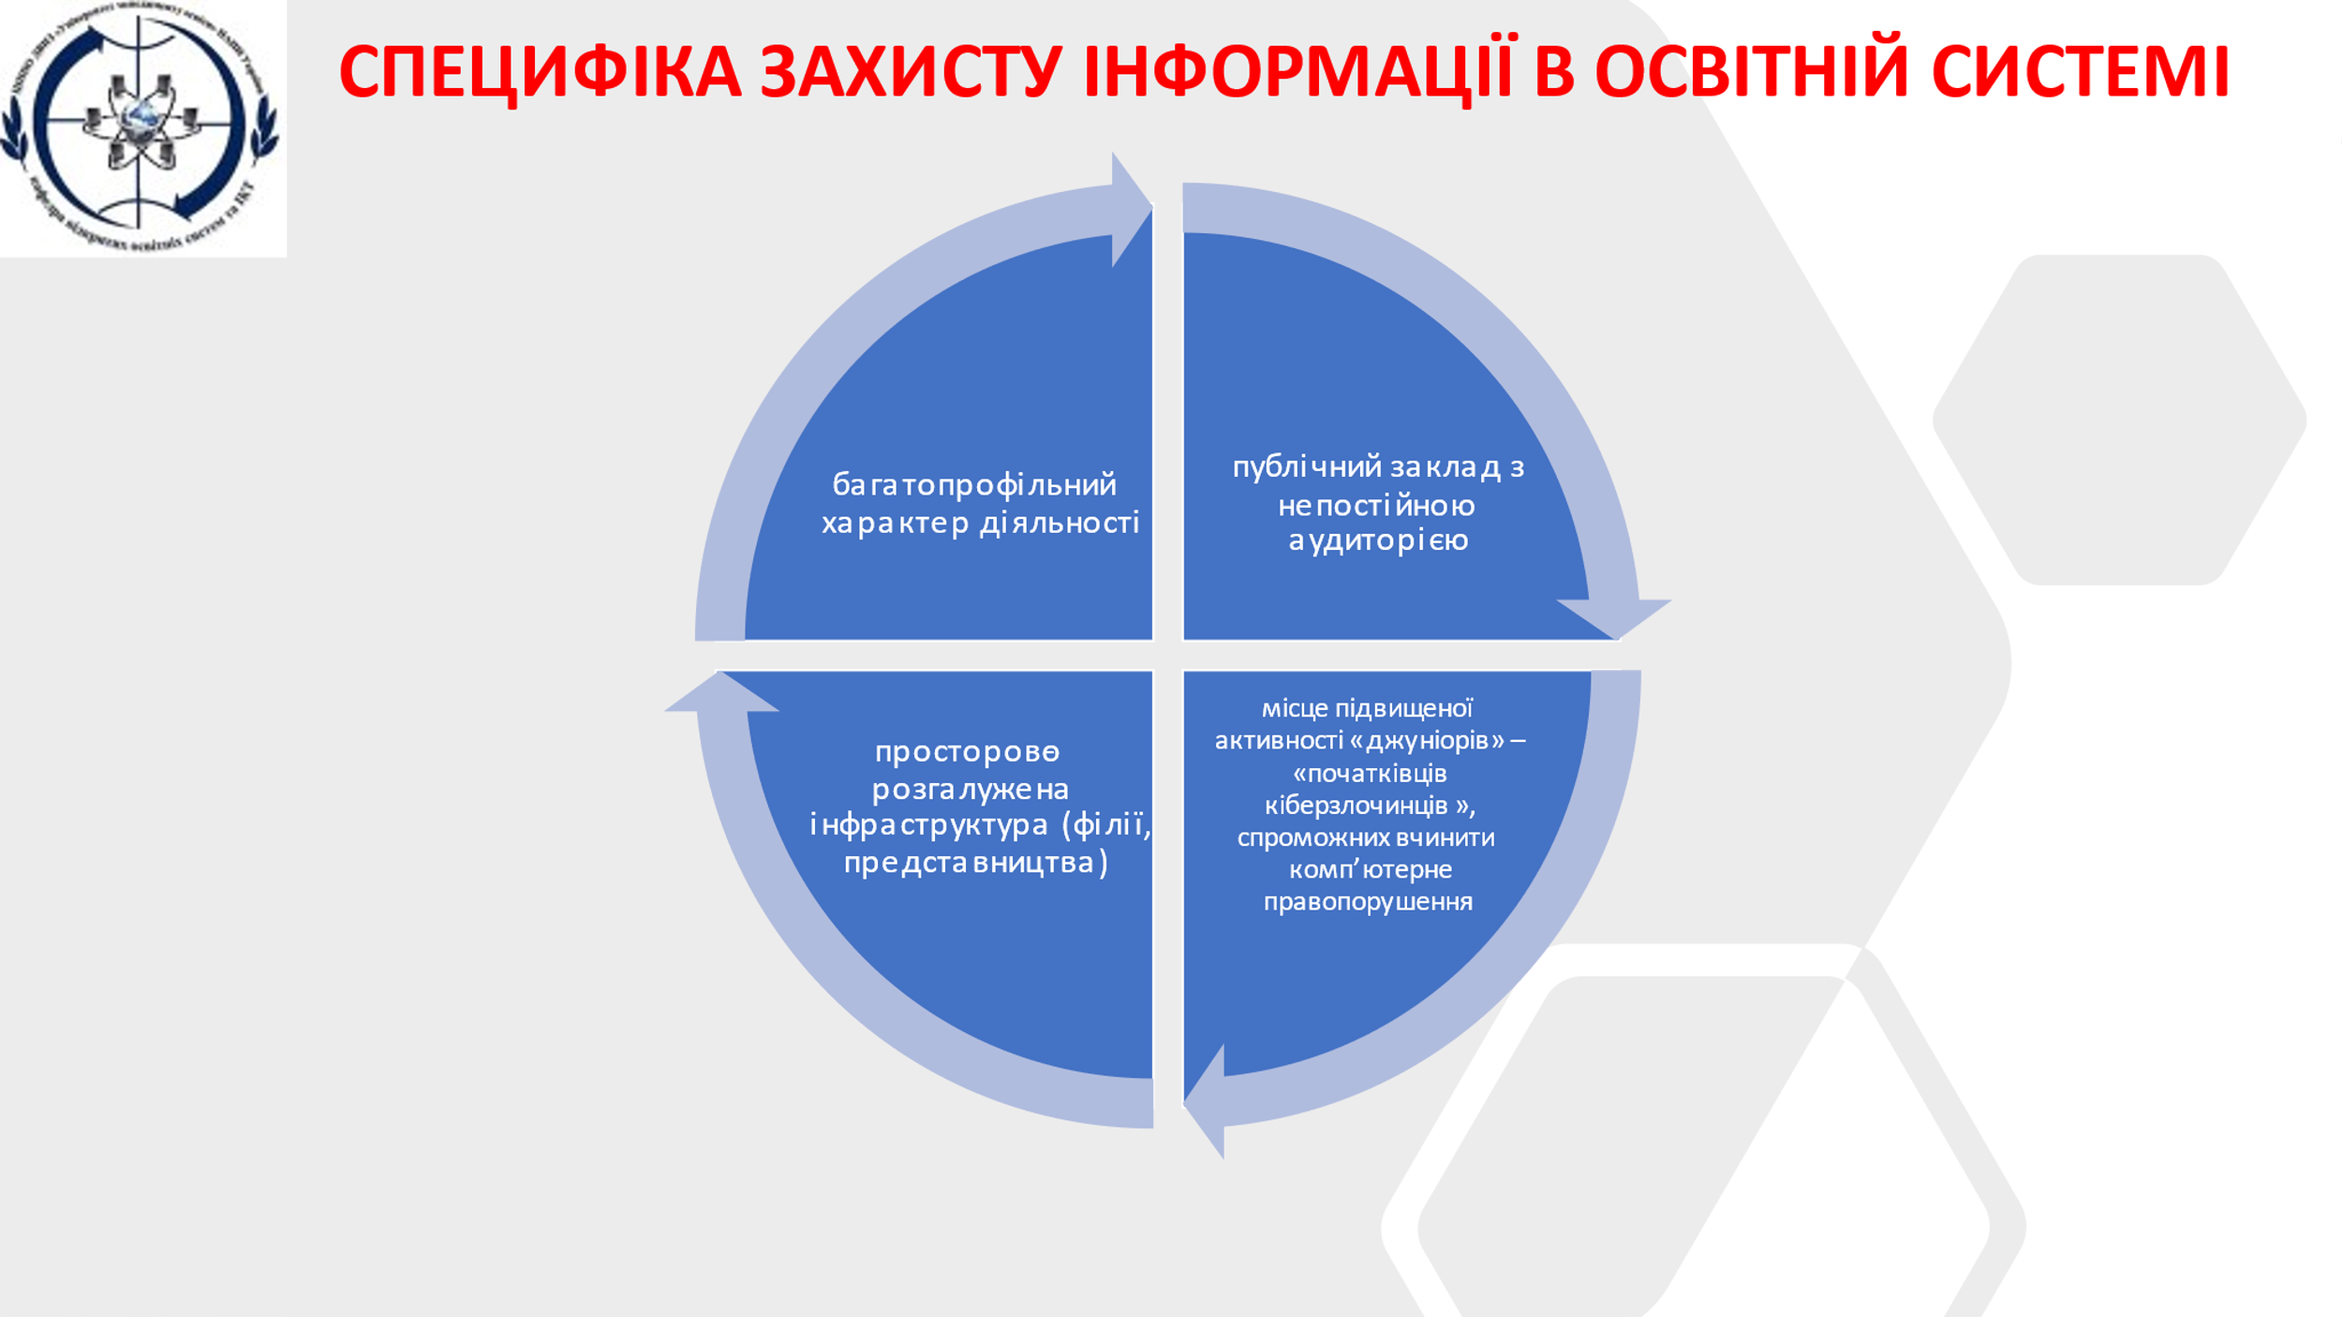
Специфіка захисту інформації в освітній системі полягає в тому, що заклади освіти,
по- перше, це публічний заклад з непостійною аудиторією,
по-друге, це місце підвищеної активності «джуніорів» – «початківців кіберзлочинців», спроможних вчинити комп’ютерне правопорушення.
Не менш важливою особливістю деяких закладів освіти є їх просторово-розгалужена інфраструктура (філії, представництва) та багатопрофільний характер їх діяльності, що супроводжується великою кількістю форм і методів навчальної роботи.
Сюди ж можна віднести і різноманіття джерел фінансування, наявність розвиненої структури допоміжних підрозділів і служб (будівельна, виробнича, господарська діяльність), необхідність адаптації до мінливого ринку освітніх послуг, потреба в аналізі ринку праці, відсутність загальноприйнятої формалізації ділових процесів, необхідність електронної взаємодії з вищими органами, часта зміна статусу співробітників та студентів.
СЛАЙД 12
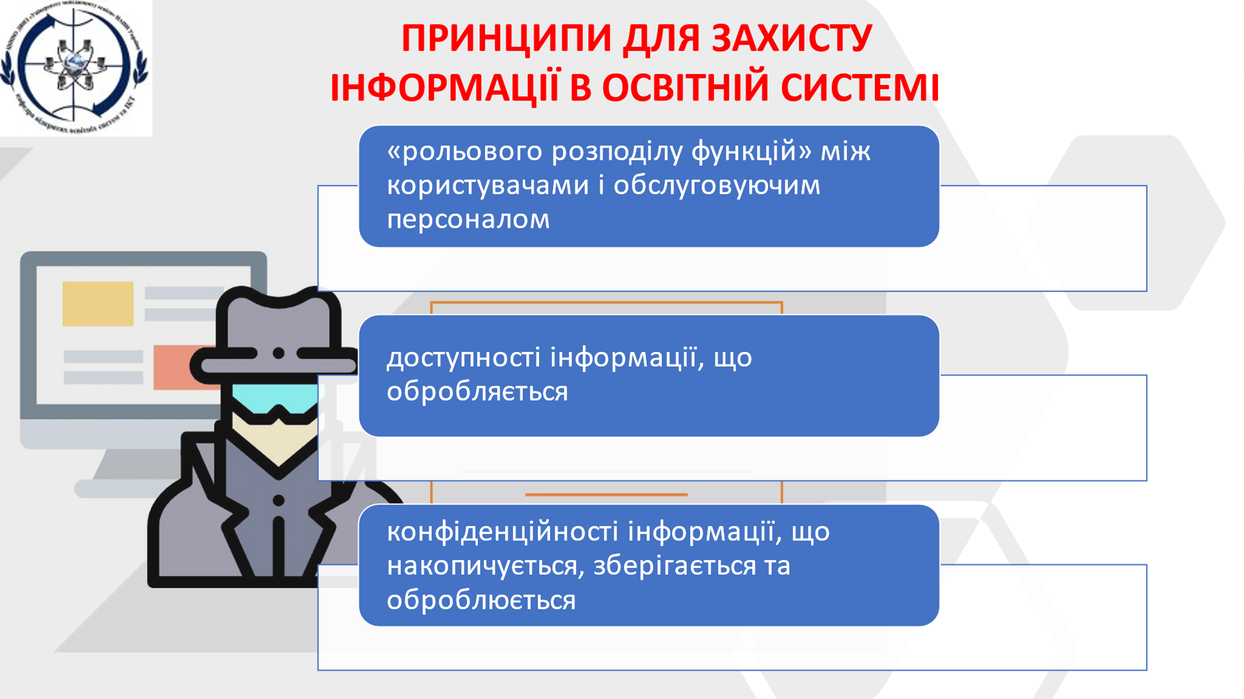
Зазначені вище особливості обумовлюють необхідність дотримання:
- принципу «рольового розподілу функцій» між користувачами і обслуговуючим персоналом, наприклад, табл.1;
Таблиця 1
Стислий перелік ролей, що належать до зони дії політики безпеки закладу освіти

№ | Найменування ролі | Опис функціональних обов’язків ролей
1 | Адміністратор | Виконання налаштувань різних параметрів системи.  Управління правами доступу до функцій і об'єктів системи. Моніторинг роботи користувачів і системи в цілому.
2 | Здобувач освіти | Доступ до тестових питань під час сесії.  Перегляд особистої інформації.
3 | Співробітник | Виконання доручень, резолюцій тощо.  Підписання документів організації.
4 | Викладач | Розробка і завантаження списку вибіркових дисциплін та тестових питань. Розробка і завантаження електронних навчальних курсів.  Завантаження бакалаврських і магістерських випускових робіт.
5 | Відповідальна особа | Доступ до інформації про (більш детальна інформація у табл.2): ведення ЗВО науково-дослідної роботи та про зміст такої роботи;  створення в ЗВО нових технологічних апаратних, програмних, програмно-апаратних та топологічних рішень;  проведення нарад, семінарів, конференцій та зустрічей з керівним складом підприємств-партнерів, замовників;  стан охорони праці, держтехнагляду та техніки безпеки заклад освіти;  укладення договорів (контрактів) з юридичними та/або фізичними особами;  захист інформації в заклад освіти тощо.
- доступності інформації, що оброблюється для зареєстрованих користувачів;
- конфіденційності інформації, що накопичується, зберігається та оброблюється на засобах обчислювальної техніки і передається каналами зв'язку, її цілісності та автентичності.
Водночас слід враховувати, що безпека заклад освіти як об’єкта інформаційної діяльності не існує у виділеному середовищі та/або у відриві від життєдіяльності самого об'єкта – окремих корпусів ЗВО в межах контрольованих заклад освітин їх діяльності. Безпека заклад освіти як об’єкта інформаційної діяльності має бути щільно інтегрованою до цього об'єкта.
Подоланню цих проблем може сприяти створення в заклад освіти системи інформаційної та кібернетичної безпеки, яка була б здатна забезпечити ідентифікацію та автентифікацію користувачів, управляти їх доступом до інформації та ресурсів інформаційно-телекомунікаційної системи ЗАКЛАДу ОСВІТИ, блокувати несанкціоновані дії та запобігати можливостям реалізації загроз порушення конфіденційності, цілісності та доступності інформації, запобігати інфікування АРМ ІНФОРМАЦІЙНО-ТЕЛЕКОМУНІКАЦІЙНОЇ СИСТЕМИ комп’ютерними вірусами тощо. Це передбачає наявність у корпоративному інформаційному середовищі заклад освіти таких основних компонентів, необхідних для забезпечення його безпечного функціонування, як-от [13]:
СЛАЙД 13
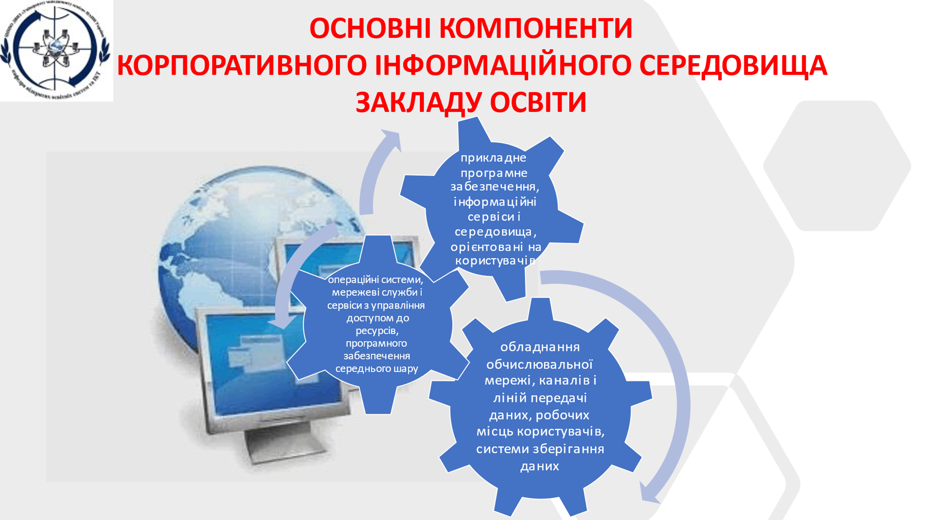
- обладнання обчислювальної мережі, каналів і ліній передачі даних, робочих місць користувачів, системи зберігання даних;
- операційні системи, мережеві служби і сервіси з управління доступом до ресурсів, програмного забезпечення середнього шару;
- прикладне програмне забезпечення, інформаційні сервіси і середовища, орієнтовані на користувачів.
Цілісна система управління зазначеними ресурсами в існуючій інформаційно-телекомунікаційній системі закладу освіти або такій, що створюється, має будуватися на концепції єдиного системного підходу, який забезпечуватиме політика інформаційної та кібербезпеки, розроблена і затверджена заклад освіти.

Разом з цим, враховуючи, що створюються такі системи протягом тривалого часу й призначені для вирішення різних завдань, технології забезпечення безпеки в них або взагалі відсутні, або ж є занадто застарілі. Зважаючи на це, заклад освіти прагне до створення надійної і ефективної системи захисту власних ресурсів.
До системи захисту закладу освіти передусім належать інформаційні ресурси, зокрема й такі, що надходять з мережі Інтернет. Водночас заклад освіти прагне до створення ефективної системи захисту інформації, що накопичується, оброблюється й зберігається з використанням технічних можливостей ІНФОРМАЦІЙНО-ТЕЛЕКОМУНІКАЦІЙНОЇ СИСТЕМИ закладу освіти і підлягає захисту відповідно до вимог чинного законодавства України (наприклад, персональних даних педагогічних, науково-педагогічних працівників, та здобувачів освіти від несанкціонованих дій).
Перелік відомостей, що повинні підлягати захисту у заклад освіти

№  з/п | Найменування інформації | Гриф обмеж.  доступу
1 | Відомості про склад робіт, які виконуються заклад освіти
2 | Відомості щодо ведення ЗВО науково-дослідної роботи та про зміст такої роботи
3 | Відомості про наукові, технічні та технологічні рішення, які є основними при виконанні робіт, що виконуються ЗВО
4 | Відомості про конкурентні наукові, технічні та технологічні рішення, які є результатом виконання науково-дослідних робіт та робіт по створенню в заклад освіти нових технологічних апаратних, програмних, програмно-апаратних та топологічних рішень
5 | Відомості щодо проведення нарад, семінарів, конференцій та зустрічей з керівним складом підприємств-партнерів, замовників тощо
6 | Відомості, що отримуються або відправляються електронною поштою
7 | Оперативний аналіз стану працездатності технічних, програмних, програмно-апаратних засобів заклад освіти
8 | Оперативний аналіз стану працездатності засобів енергопостачання заклад освіти
9 | Оперативний аналіз стану охорони праці, держтехнагляду та техніки безпеки заклад освіти
10 | Відомості щодо ведення раціоналізаторської та винахідницької роботи в заклад освіти
11 | Відомості щодо ведення робіт режимно-секретним відділом ЗВО
12 | Відомості щодо змісту та результатів робіт, які виконуються за напрямом інформаційної та кібербезпеки, крім обумовлених окремими угодами та такими, що не підпадають під ЗВДТ
13 | Відомості щодо ведення в ЗВО кадрової роботи
14 | Відомості щодо проведення в заклад освіти організаційно-штатних заходів
15 | Відомості щодо ведення обліку персоналу заклад освіти
16 | Відомості, які пов’язані з укладанням договорів (контрактів) з юридичними та/або фізичними особами
17 | Відомості щодо звітності заклад освіти до податкової інспекції та державних фондів
18 | Відомості щодо фінансово-господарської діяльності заклад освіти
19 | Відомості щодо організації роботи локальної обчислювальної мережі заклад освіти та технології її взаємодії з іншими обчислювальними мережами
20 | Відомості щодо порядку забезпечення цілодобового функціонування  технологічного обладнання заклад освіти
21 | Відомості щодо ведення баз даних систем обліку наданих послуг та автоматизованої бухгалтерії заклад освіти
22 | Відомості про розроблення та вдосконалення підрозділами заклад освіти спеціального програмно-математичного забезпечення
23 | Відомості про результати випробувань створеного в заклад освіти ПЗ та ПЗ сторонніх виробників
24 | Відомості щодо розроблення документів, публікацій, методик з науково-дослідної роботи, експлуатації, функціонування обчислювальної техніки
25 | Накази та розпорядження адміністрації, керівна та плануюча документація заклад освіти
26 | Відомості щодо захисту інформації в заклад освіти

СЛАЙД 14
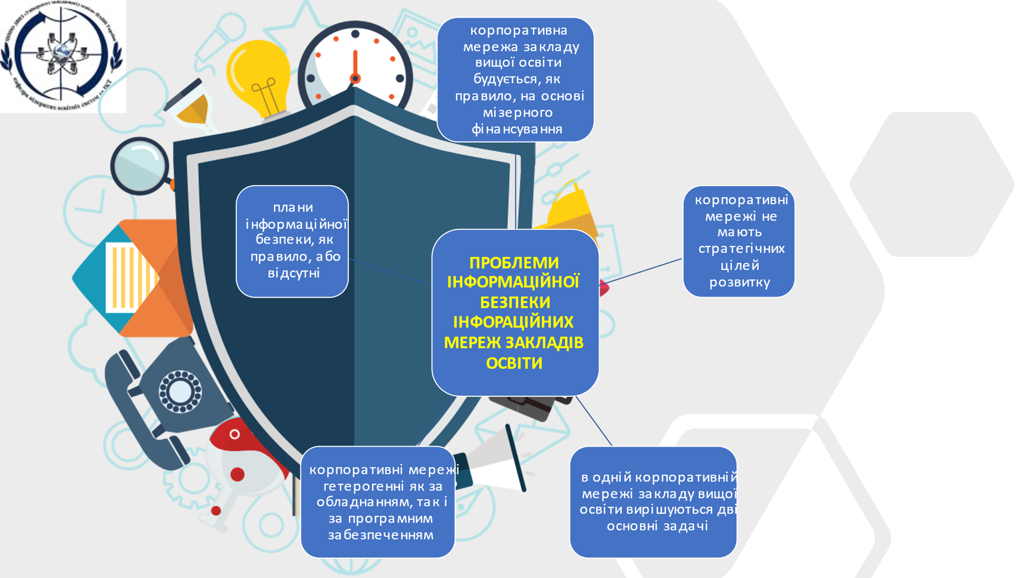
Проблеми інформаційної безпеки мереж закладів освіти набагато ширші, різноманітніші і гостріші, ніж в інших системах. Це пов'язано з такими особливостями:
• корпоративна мережа закладу вищої освіти будується, як правило, на основі мізерного фінансування (обладнання, кадри, неліцензійне програмне забезпечення);
• зазвичай корпоративні мережі не мають стратегічних цілей розвитку, а саме топологія мереж, їх технічне та програмне забезпечення розглядаються з позицій поточних завдань;
• в одній корпоративній мережі закладу вищої освіти вирішуються дві основні задачі: забезпечення освітньої та наукової діяльності і вирішення завдання управління освітнім та науковим процесами, тому одночасно в цій мережі працює кілька автомативаних систем або підсистем в рамках однієї системи управління;
• корпоративні мережі гетерогенні як за обладнанням, так і за програмним забезпеченням у зв'язку з тим, що створювалися протягом тривалого періоду часу для різних завдань;
• плани інформаційної безпеки, як правило, або відсутні, або не відповідають сучасним вимогам.
СЛАЙД 15
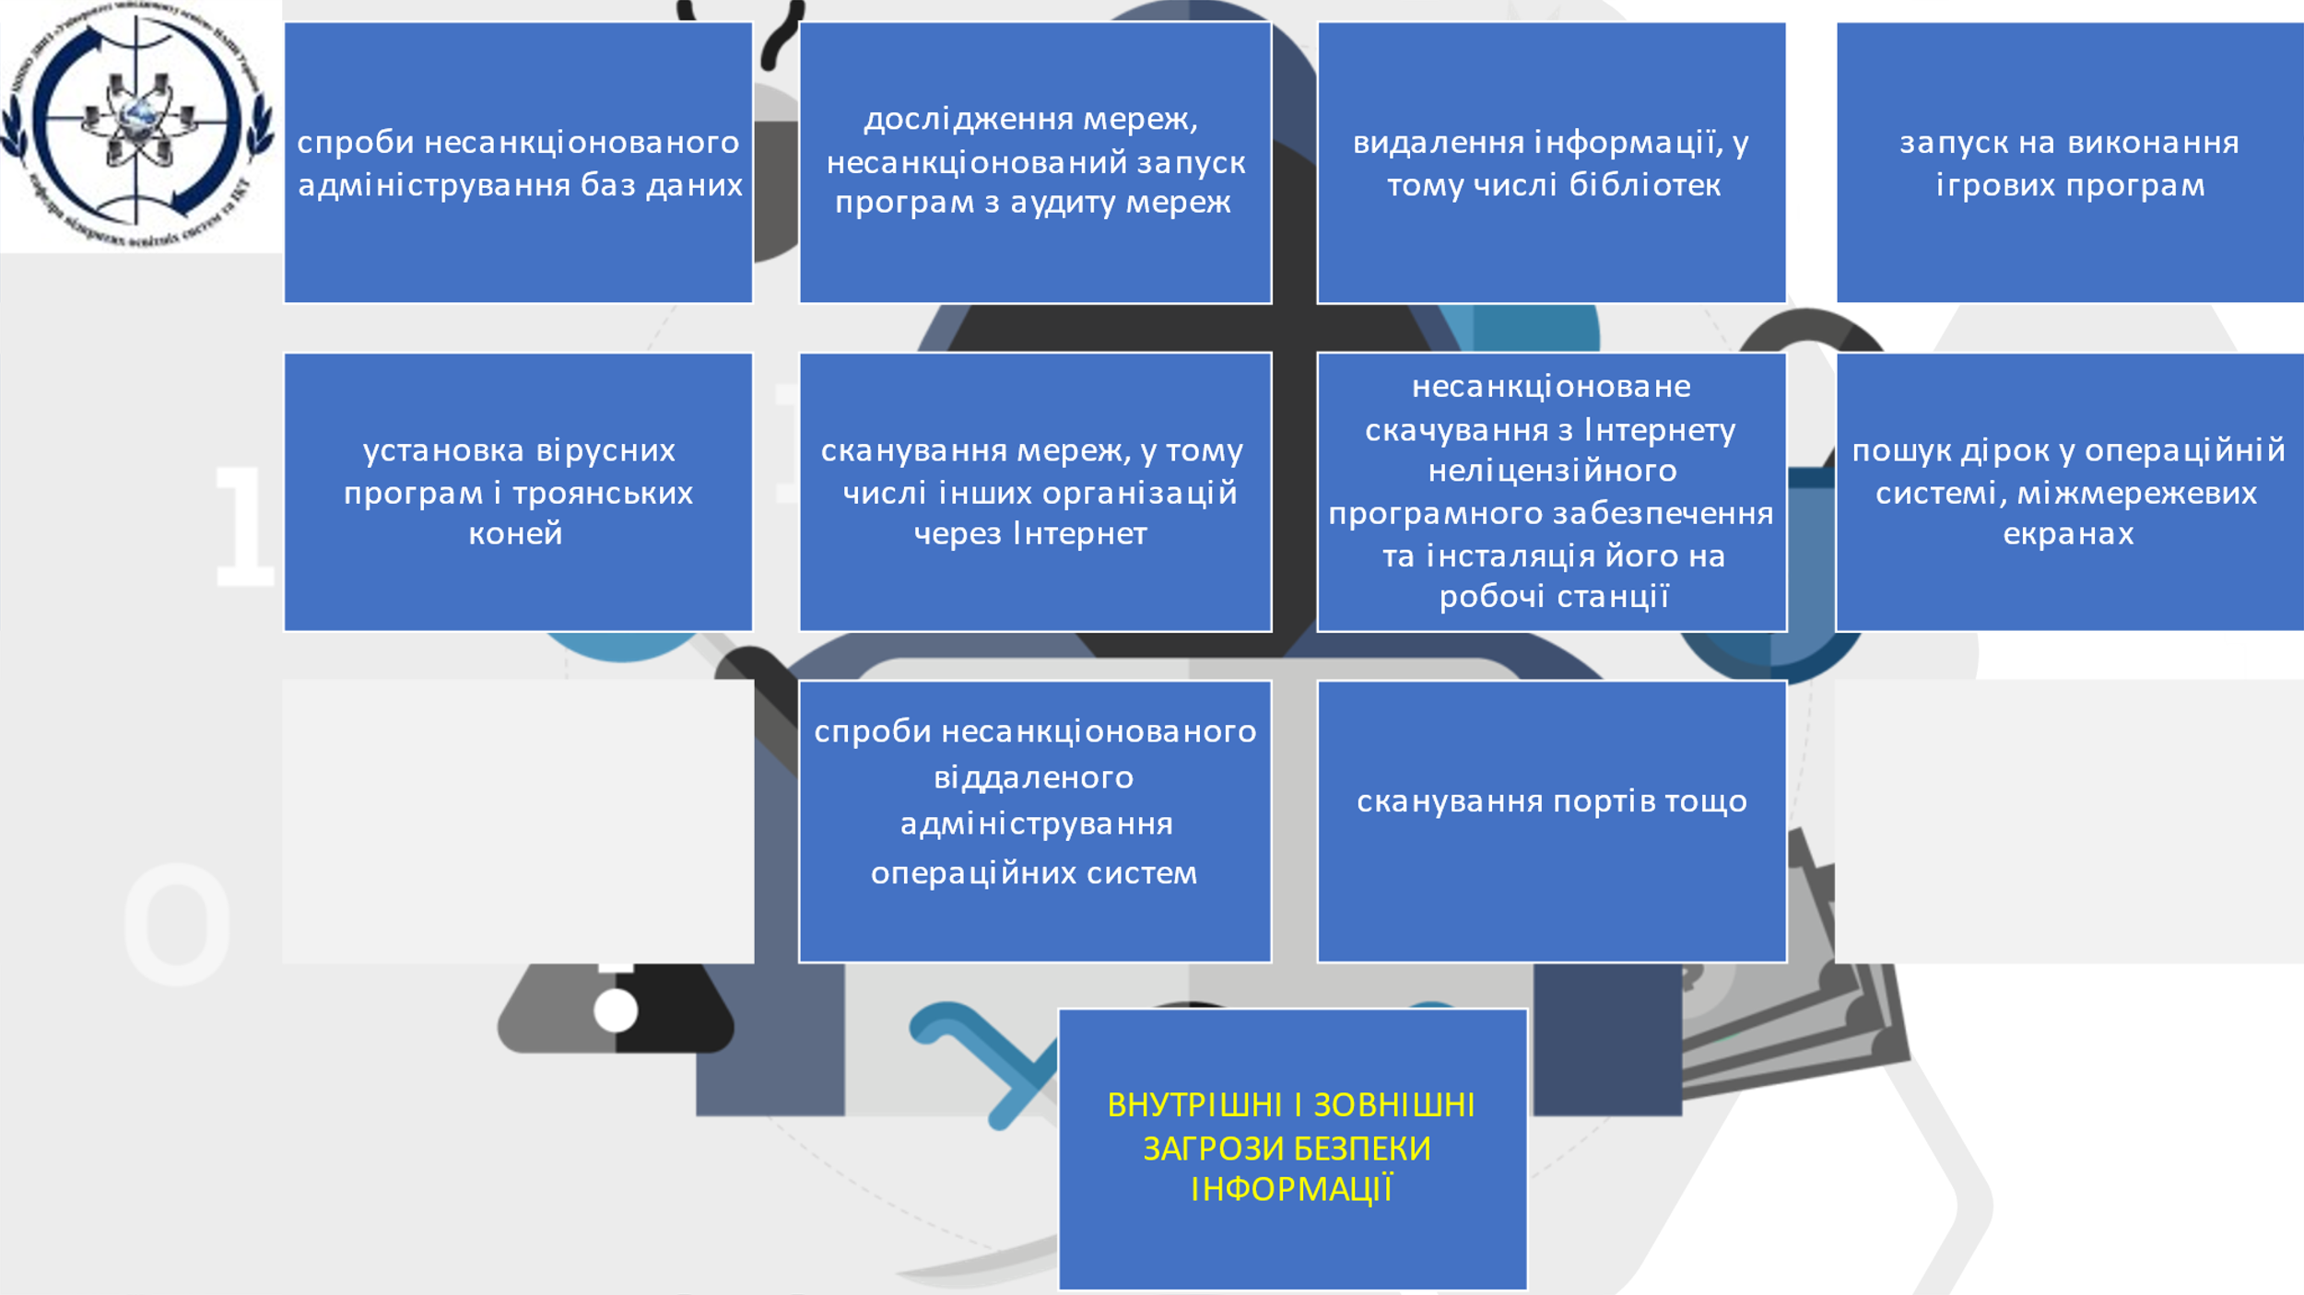
У закладі освіти можлива низка як внутрішніх, так і зовнішніх загроз безпеки інформації:
– спроби несанкціонованого адміністрування баз даних;
– дослідження мереж, несанкціонований запуск програм з аудиту мереж;
– видалення інформації, у тому числі бібліотек;
– запуск на виконання ігрових програм;
– установка вірусних програм і троянських коней;
– сканування мереж, у тому числі інших організацій через Інтернет;
– несанкціоноване скачування з Інтернету неліцензійного програмного забезпечення та інсталяція його на робочі станції;
– пошук дірок у операційній системі, міжмережевих екранах;
– спроби несанкціонованого віддаленого адміністрування операційних систем;
– сканування портів тощо[2].
У загальному вигляді і відповідно до міжнародних стандартів управління ризиками інформаційної безпеки закладу освіти передбачає:
СЛАЙД 16
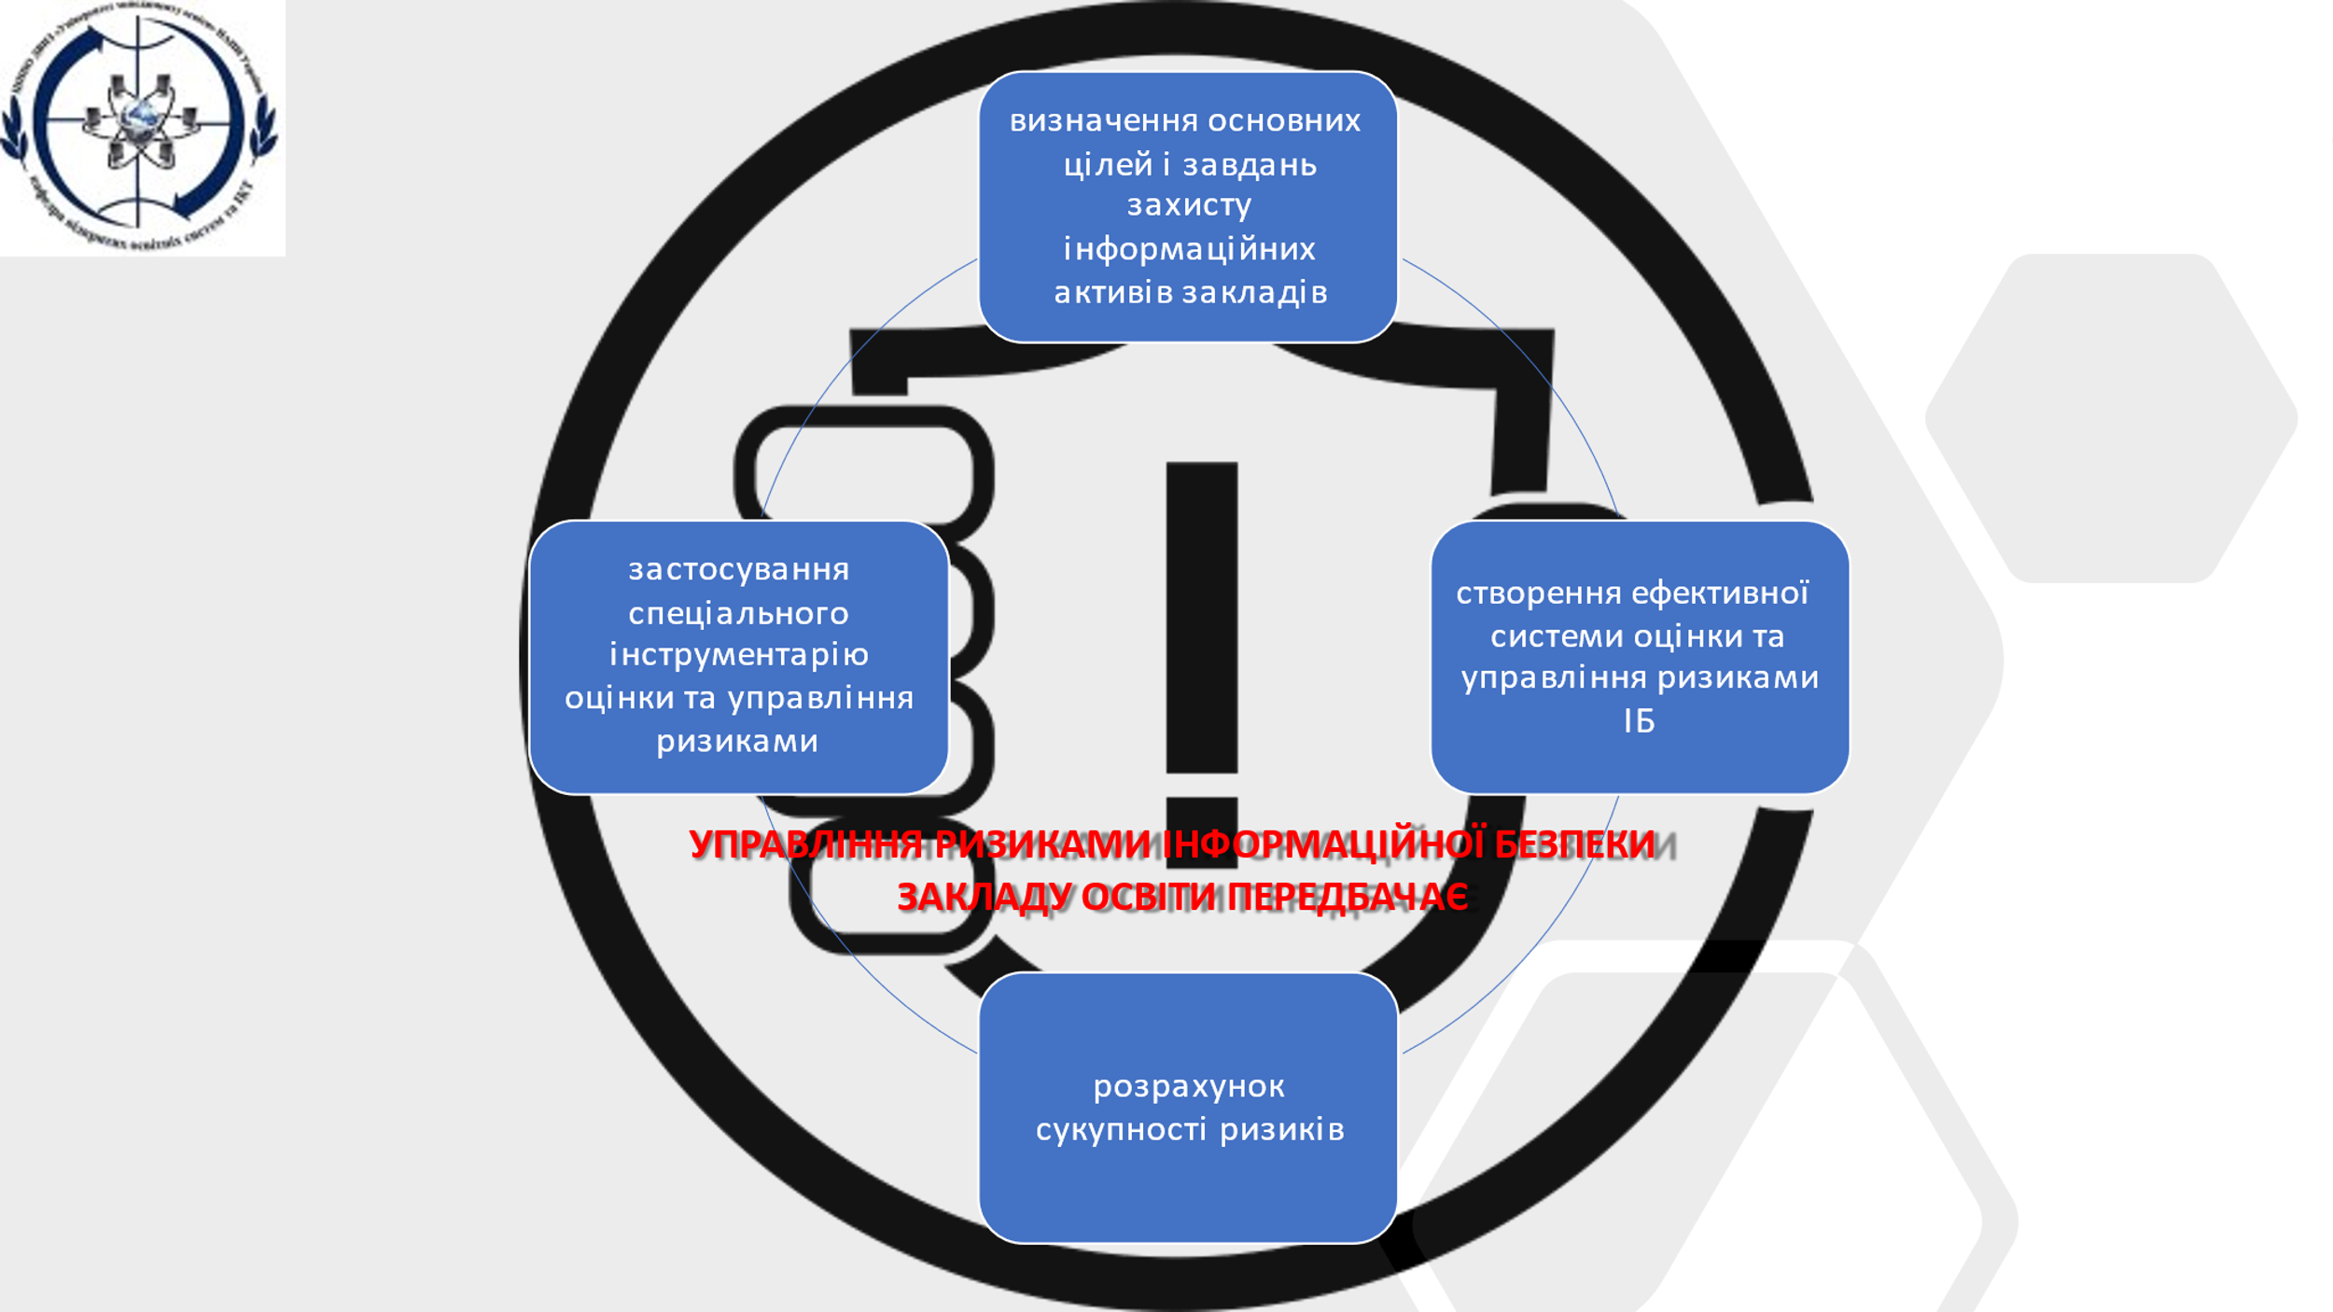
¬ визначення основних цілей і завдань захисту інформаційних активів закладів;
¬ створення ефективної системи оцінки та управління ризиками ІБ;
¬ розрахунок сукупності ризиків;
¬ застосування спеціального інструментарію оцінки та управління ризиками із використанням для моделювання причинних взаємозв'язків, виявлених між концептами деякої області інформаційних і технічних аспектів закладів вищої освіти [3].
Керування системою захисту інформації полягає в адаптації заходів до поточного захисту [4]. Проведений аналіз уразливості інформаційних ресурсів закладів освіти доцільно враховувати, що захист інформації потрібно здійснювати із застосуванням єдиної сукупності законодавчих, організаційних і технічних заходів, спрямованих на виявлення, відображення і ліквідацію різних видів загроз інформаційній безпеці. Оскільки система освіти країни є вагомою складовою державної структури загалом та складною соціально-економічною системою, тому слід враховувати внутрішні та зовнішні чинники, що безпосередньо та опосередковано впливають на інформаційну безпеку цього закладу.

Кіберпростір закладу освіти можна представити тріадою, до якої входять:
1) інформація у своєму цифровому представленні: статична (файли та носії інформації) та динамічна (пакети, потоки, команди, запити тощо);
2) технічна інфраструктура: ІКТ, програмне забезпечення, бази даних і бази знань;
3) інформаційна взаємодія суб’єктів з використанням отриманої (переданої) інформації та оброблення через технічну інфраструктуру.
Діти народжуються, зростають, навчаються та будуть працювати з цифровими пристроями, об’єднаними комп’ютерними\ІК мережами як природним для них середовищем. Їхнє життя зазнає впливу цифрового простору зі старими та новими ризиками/небезпеками, дія яких:
1) все більше впливає на когнітивну сферу та моделі поведінки (інтерфейс, зміст тощо);
2) пов’язана з безпекою, ефективністю та якістю життя.
Серед різних підходів до типологізації загроз, що надходять з інформаційно-комунікаційних мереж, слід виділити такі, що впливають на навчання: активні та пасивні, відкриті та приховані, поточні та відкладені. Серед рівнів можливого захисту від кіберзагроз доцільно визначити такі: правовий, технічний, інформаційний, організаційний, психологічний. Серед шляхів захисту слід приділяти більшу увагу організаційним підходам, що базуються на результатах дослідження профільних компаній у кіберпросторі. Наприклад, за даними доповіді Fidelis Threat Intelligence Team, лідера у США із пошуку та блокуванню кібер-небезпек, у щомісячному моніторинговому звіті за вересень 2020 р. застерігає від використання Internet Explorer, особливо версій старших за IE11, а також AdobeFlash, що часто використовуються у освітньому процесі [8]. У цілому ж серед можливостей і шляхів забезпечення кібербезпеки освітнього процесу можна виділити наступні[7]:
1. Соціальна інженерія (методи та технології отримання необхідного доступу до інформації, засновані на особливостях психології людей) –фішинг, троянський кінь, байтинг, Qui pro quoта ін.
2. Безпечний Інтернет (поінформованість, культура безпеки та ін).
3. Кібергігієна (заходи, направлені на захист приватної інформації на цифрових пристроях).
4. «Когнітивна вакцинація» (критичне мислення, безпечне та відповідальне використання Інтернету, тренування усіх учасників мережної діяльності щодо можливого впливу кібер-середовища, комп'ютерне моделювання кібер-загроз, навчання «кібер-виживанню»).
Слід додати, що перехід до дистанційного навчання супроводжується також посиленням ролі мас-медіа, у яких можуть використовуватися методи соціальної інженерії. Відповідно, їх доцільно вважати складником цифрового навчального середовища з певною специфікою взаємодії з ним користувача.

Висновки
Кібербезпека – це дійсно складний процес, але вона є обов’язковою складовою успішної діяльності освітньої системи. Настала епоха Інтернету, наразі кожна організація стає цифровою, і так чи інакше використовує в своїй діяльності новітні технології і процеси, застосовують нові принципи організації освітнього процесу. Кожна складова освітнього процесу, представляє лише окрему ланку в нескінченному ланцюзі взаємопов’язаних елементів. Сьогодні закладам освіти складніше ніж коли-небудь чітко визначити критичні точки у власній багатогранній інфраструктурі через яку вони взаємодіють з оточуючим світом. Такі умови створюють підґрунтя для хакерських атак.
Об’єктом уваги зловмисників стають абсолютно різні за масштабами та сферою діяльності закладів освіти. Найбільш часто, заходи безпеки обумовлюються рівнем загроз і ризиків. Нажаль кіберпростір повний загроз, проте заходи щодо запобігання атак повинні обумовлюватися рівнем ризику, оскільки тактика і методи кіберзлочинців постійно змінюються.
Зараз ви можете думати, що впроваджений захист ефективний, але він скоро застаріє. Кібербезпека це неразова акція. Роль керівника закладу освіту полягає у тому, аби підготувати ефективне підґрунтя для впровадження технічної складової, провести змістовний аналіз, переглянути і оптимізувати минулі і поточні процедури та організувати на належному рівні ризик-менеджмент.
Такі заходи забезпечать рівень безпеки інформаційних систем, та врахують такі елементи: (a) безпеку систем; (b) врегулювання інцидентів; (c) управління освітнім процесом; (d) моніторинг та постійний аудит; (e) відповідність міжнародним стандартам; (f) розслідування інцидентів та притягнення винних до відповідальності.
Виявлення ризиків допоможе організувати роботу фахівців, виходячи з природи і небезпеки загроз. Це дасть змогу спрямувати ресурси на найбільш уразливі місця. Кібербезпека потребує постійної підтримки та аналізу її ефективності. Слід узгоджувати організацію освітнього процесу з питаннями безпеки. У цьому допоможуть затвердженні стратегії розвитку закладу освіти, які враховують цілі закладу та закріплюють чітку послідовність дій працівників. Важливою складовою захисту є постійне оновлення засобів забезпечення безпеки та підняття рівня захисту.

